RAPORT

O STANIE GMINY KRASNOSIELC

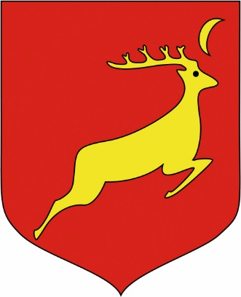

Urząd Gminy Krasnosielc, Maj 2021 r.

**RAPORT O STANIE GMINY KRASNOSIELC**

1. **Wstęp**

**II. Informacje ogólne**

1.Ogólna charakterystyka gminy

2.Sytuacja demograficzna

3.Rolnictwo

4.Pozarolnicza działalność gospodarcza

**III. Budżet gminy**

1.Dochody gminy

2.Wydatki

3.Należności i zobowiązania

4. Informacja o stanie mienia komunalnego

**IV. Realizacja zadań inwestycyjnych**

1.Drogi gminne

**V. Informacja o realizacji polityk, programów i strategii**

1. Strategia Rozwoju Gminy Krasnosielc

2. Ład przestrzenny

3. Infrastruktura komunalna

4. Obiekty i tereny zabytkowe

5. Gospodarka wodno-ściekowa

6. Gospodarka odpadami komunalnymi

7. Środowisko

**VI. Polityka społeczna**

**VII. Współpraca z organizacjami pozarządowymi**

**VIII. Bezpieczeństwo**

**IX. Zadania z zakresu kultury i sportu**

1.Gminny Ośrodek Kultury

2.Publiczna Biblioteka Samorządowa

**X. Oświata i edukacja**

**XI. Realizacja uchwał Rady Gminy Krasnosielc**

1. Podjęte uchwały

2. Stwierdzenie nieważności uchwał

**XII. Współpraca z innymi społecznościami samorządowymi**

1. Związek Gmin Ziemi Makowskiej

2. Lokalna Grupa Działania ”Zielony Szlak Niziny Mazowieckiej”

**Podsumowanie**

1. **WSTĘP**

Obowiązek sporządzenia raportu o stanie gminy wynika z art. 28aa ustawy o samorządzie gminnym. (Dz.U. z 2020 r. poz. 713 ze zm.)

„Art. 28 aa 1.Wójt co roku do dnia 31 maja przedstawia radzie gminy raport o stanie gmin.

2.Raport obejmuje podsumowanie działalności Wójta Gminy w roku poprzednim,   
w szczególności realizację polityk, programów, strategii, uchwały rady gminy i budżetu obywatelskiego.

W ramach realizacji w/w obowiązku ustawowego opracowany został niniejszy Raport o stanie Gminy Krasnosielc za rok 2020.

Jest to dokument będący zestawieniem obiektywnych; statystycznych i finansowych danych, pozwalających ocenić i przeanalizować różne zagadnienia, związane z rozwojem społeczno-gospodarczym na przełomie ostatniego roku.

1. **INFORMACJE OGÓLNE**
2. **Ogólna charakterystyka gminy**

Gmina Krasnosielc jest gminą wiejską, umiejscowioną w północnej części województwa mazowieckiego w powiecie makowskim. Jej centralnym ośrodkiem jest miejscowość Krasnosielc. Gmina Krasnosielc zajmuje powierzchnię 166,96 km2, co stanowi 15,68% powierzchni powiatu. Na terenie Gminy wyodrębniono 31 sołectw o zróżnicowanym obszarze i zaludnieniu: Amelin, Bagienice Szlacheckie, Bagienice Folwark, Biernaty, Budy Prywatne, Chłopia Łąka, Drążdżewo, Drążdżewo Małe, Drążdżewo – Kujawy, Elżbiecin, Grabowo, Grądy, Karolewo, Krasnosielc, Krasnosielc Leśny, Łazy, Niesułowo, Nowy Krasnosielc, Nowy Sielc, Papierny Borek, Perzanki – Borek, Pienice, Przytuły, Raki, Ruzieck, Wola Włościańska, Wola-Józefowo, Wólka Drążdżewska, Wólka Rakowska, Wymysły, Zwierzyniec. Gmina Krasnosielc jest dość korzystnie położona pod względem komunikacyjnym. Dogodne połączenie z pobliskimi ośrodkami miejskimi i z układem komunikacyjnym wyższej kategorii zapewnia droga wojewódzka nr 544, a także sieć dróg powiatowych i gminnych. Gmina dysponuje atrakcyjnymi terenami pod rozwój działalności gospodarczej o powierzchni ok. 6 ha z możliwością podziału na działki dowolnej wielkości zgodnie z potrzebami inwestora. Jest to nieruchomość niezabudowana, uzbrojona, w planie zagospodarowania przestrzennego przeznaczona pod szeroko rozumianą aktywność gospodarczą.

## Sytuacja demograficzna

Zgodnie z danymi ewidencji ludności Urzędu Gminy na koniec 2020 roku Gminę Krasnosielc zamieszkiwało 6 434 osób.

**Stan ludności na terenie Gminy Krasnosielc na koniec 2020 roku**

|  |  |
| --- | --- |
| **Miejscowość** | **Liczba ludności** |
| Amelin | 211 |
| Bagienice Szlacheckie | 138 |
| Bagienice -Folwark | 82 |
| Biernaty | 102 |
| Budy Prywatne | 138 |
| Chłopia Łąka | 201 |
| Drążdżewo | 548 |
| Drążdżewo Małe | 196 |
| Drążdżewo-Kujawy | 152 |
| Elżbiecin | 91 |
| Grabowo | 141 |
| Grądy | 263 |
| Karolewo | 254 |
| Klin | 13 |
| Krasnosielc | 981 |
| Krasnosielc Leśny | 81 |
| Łazy | 109 |
| Niesułowo-wieś | 121 |
| Nowy Krasnosielc | 148 |
| Nowy Sielc | 551 |
| Pach | 21 |
| Papierny Borek | 94 |
| Perzanki -Borek | 70 |
| Pieczyska | 36 |
| Pienice | 296 |
| Przytuły | 240 |
| Raki | 276 |
| Ruzieck | 119 |
| Sulicha | 18 |
| Wola Włościańska | 153 |
| Wola-Józefowo | 79 |
| Wólka Drążdżewska | 228 |
| Wólka Rakowska | 82 |
| Wymysły | 62 |
| Zwierzyniec | 59 |

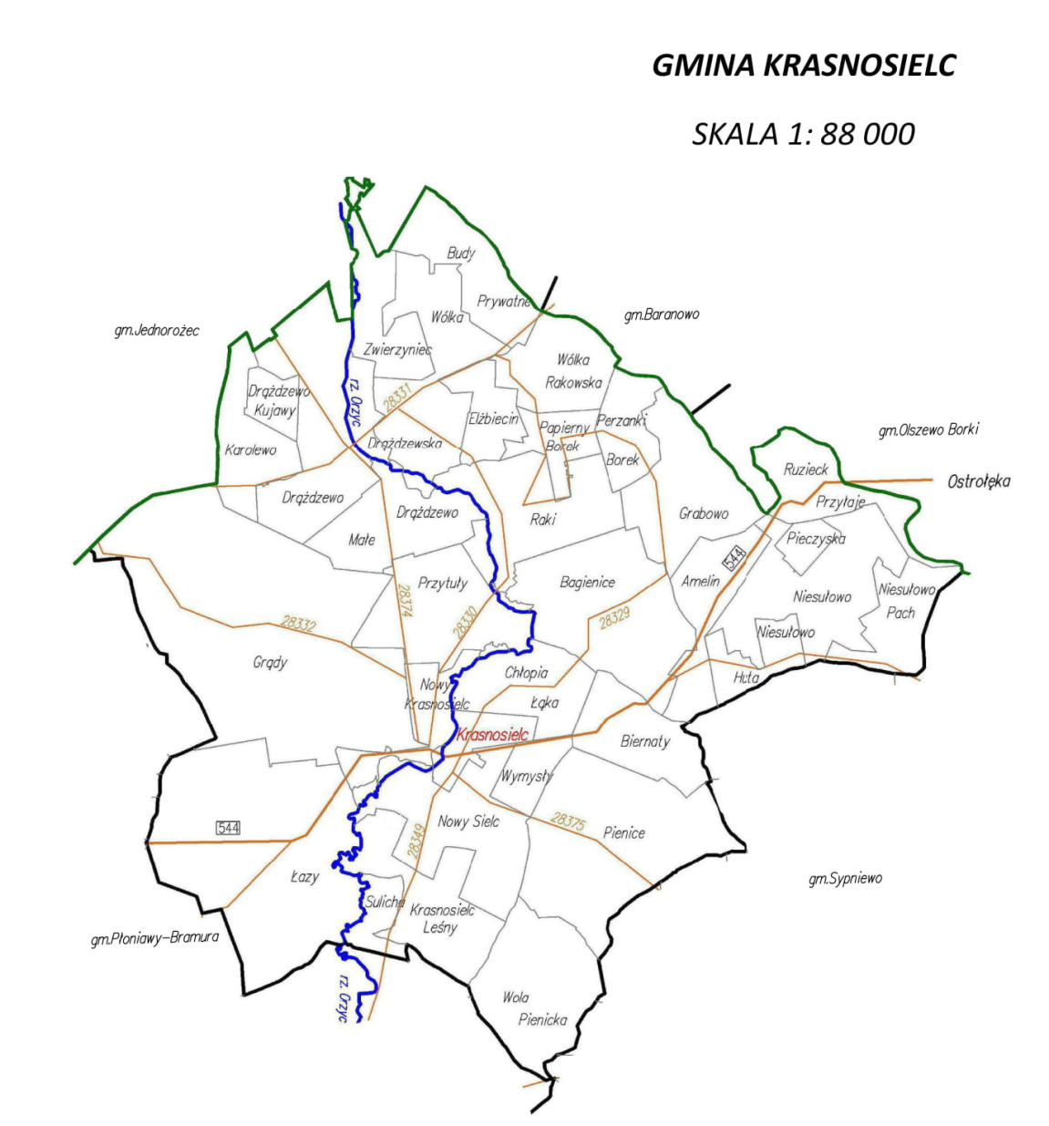

Największa liczba ludności zamieszkuje sołectwo Krasnosielc - 999 osób. Następnymi   
w kolejności sołectwami pod względem liczby mieszkańców są Drążdżewo - 548 osób oraz Nowy Sielc – 551 mieszkańców. Najmniejszymi pod względem zaludnienia są sołectwa Zwierzyniec – 62 mieszkańców oraz Wymysły - 59 mieszkańców.

W roku 2020 na terenie naszej gminy zostało zawartych 31 małżeństw.

**Demografia w latach 2018-2020 z podziałem na płeć i grupy wiekowe**

|  |  |  |  |
| --- | --- | --- | --- |
| **Liczba ludności** | **Rok 2018** | **Rok 2019** | **Rok 2020** |
| Ogółem | 6514 | 6434 | 6354 |
| Kobiety  Mężczyźni | 3271  3243 | 3233  3201 | 3213  3141 |
| Podział wiekowy |  |  |  |
| 0-6 lat  7-18  19-59  K60+i M65+ | 469  908  3987  1151 | 442  899  3915  1178 | 435  898  3858  1163 |
| Przyrost naturalny |  |  |  |
| urodzenia | 63 | 64 | 57 |
| zgony | 85 | 66 | 115 |
|  | -22 | -2 | -58 |

**3. 3**



**Rolnictwo**

Gmina Krasnosielc jest gminą typowo rolniczą. Użytki rolne stanowią około 64% jej powierzchni. Na obszarze Gminy prowadzona jest zróżnicowana działalność rolnicza   
w zależności od warunków naturalnych i ekonomicznych.

Struktura zagospodarowania gruntów Gminy Krasnosielc

|  |  |  |
| --- | --- | --- |
| **Wyszczególnienie** | **J. m.** | **Stan na dzień 31.12.2018r.** |
| **użytki rolne** | **ha** | **10 719** |
| grunty orne | ha | **6 878** |
| sady | ha | **37** |
| łąki: | ha | **2 339** |
| pastwiska: | ha | **1 465** |
| **lasy i grunty leśne** | **ha** | **4 942** |
| **pozostałe grunty i nieużytki** | **ha** | **1 058** |
| **Razem** | **ha** | **16 719** |

Biorąc pod uwagę strukturę zagospodarowania gruntów Gminy Krasnosielc, największy udział stanowią użytki rolne – 10 719 ha, natomiast lasy i grunty leśne zajmują 4 942 ha.   
W użytkach rolnych największą powierzchnię zajmują grunty orne - 6 878 ha,  
a najmniejszą sady – 37 ha. Na terenie Gminy Krasnosielc w przeważającej części występują gleby słabej jakości. Wyższe klasy bonitacyjne na gruntach ornych III i IV stanowią tylko 23,9%, podczas gdy klasy V-VI stanowią aż 66,1% areału.

**Obszar gruntów w poszczególnych klasach wynosi:**

* Klasa IIIa – 8 ha (0,1%),
* Klasa IIIb – 151 ha (2,0%),
* Klasa IVa – 808 ha (11,0%),
* Klasa IVb – 794 ha (10,8%),
* Klasa V – 3243 ha (44,0%),
* Klasa VI – 2363 ha (32,1%).

**Struktura gospodarstw według powierzchni na koniec 2020 r.**

|  |  |
| --- | --- |
| **Zakres powierzchni** | **Ilość gospodarstw** |
| 0,0-0,4999 ha | 607 szt. |
| 0,5-0,9999 ha | 202 szt. |
| 1,0-1,4999 ha | 183 szt. |
| 1,5-1,9999 ha | 112 szt. |
| 2,0-2,9999 ha | 192 szt. |
| 3,0-4,9999 ha | 234 szt. |
| 5,0-6,9999 ha | 174 szt. |
| 7,0-9,9999 ha | 189 szt. |
| 10,0-14,9999 ha | 222 szt. |
| 15,0-19,9999 ha | 127 szt. |
| 20,0-29,9999 ha | 71 szt. |
| 30,0-49,9999 ha | 26 szt. |
| 50,0-99,9999 ha | 7 szt. |
| 100,0 ha i powyżej | 2 szt. |

Najwięcej gospodarstw rolnych specjalizuje się w hodowli bydła.

1. **Pozarolnicza działalność gospodarcza**

Na terenie Gminy Krasnosielc według wpisów do CEIDG na koniec 2020 r. działało 261 podmiotów gospodarczych. W roku 2020 - 177 osób złożyło wnioski do CEIDG, w tym 28 o podjęcie nowej działalności gospodarczej, pozostałe wnioski dotyczyły zmian we wpisach już istniejących. Liczba ta od wielu lat utrzymuje się na podobnym poziomie, niewielkie wahania spowodowane są sezonowością prac. Prywatna działalność gospodarcza prowadzona na terenie Gminy Krasnosielc koncentruje się głównie na handlu i usługach   
tj. handlu detalicznym spożywczym, środkami do produkcji rolnej, budownictwie   
i usługami remontowo-budowlanymi, usługami leśnymi, produkcją wyrobów tartacznych   
i produkcją mebli. Na terenie Gminy funkcjonuje jedno gospodarstwo agroturystyczne. Warunki przyrodniczo-krajobrazowe, jak również istniejące w tym zakresie zapotrzebowanie sprzyjają rozwojowi tego typu działalności, jednak od wielu lat istnieje tylko jedno gospodarstwo agroturystyczne w miejscowości Łazy.

1. **BUDŻET GMINY**

**1. Dochody budżetowe za 2020 r.**

Plan budżetu Gminy Krasnosielc na 2020 r. został przyjęty uchwałą Nr XIII/76/2019 Rady Gminy Krasnosielc z dnia 12 grudnia 2019 r. W trakcie realizacji budżetu dokonano 25 zmian w tym: 19 w formie zarządzeń zmieniających oraz 6 w formie uchwał zmieniających budżet. Sprawozdanie z wykonania budżetu Gminy Krasnosielc za 2020 r. opracowano na podstawie sporządzonych sprawozdań budżetowych.

Dochody budżetowe.

Plan dochodów budżetowych po zmianach wg stanu na 31 grudnia 2020 r. zamknął się kwotą 36 473 831,37 zł – wykonano w kwocie 36 257 621,01 zł zaplanowane dochody zostały zrealizowane w 99,41 %

z tego:

1. dochody bieżące zaplanowano na kwotę 35 175 185,37 zł wykonano 35 010 082,72 zł co stanowi 99,53% planu.

1. dochody majątkowe zaplanowano na 1 298 646 zł zrealizowano 1 247 538,29 zł co stanowi 96,06%.

Dochody budżetowe uzyskano z następujących źródeł :

Dochody bieżące, które stanowią 96,6% wykonanych dochodów w tym:

* dochody własne plan 4 024 637 zł- wykonanie  4 073 405,13 tj. 105,05 % planu*.*
* subwencję ogólną dla Gminy Krasnosielc na 2020 r. zaplanowano na kwotę

14 068 384 wykonano 100% w tym:

- część wyrównawcza – 6 925 157  zł,

- część równoważąca – 399 647 zł,

- część oświatowa - 6 743 580 zł,

* plan dotacji celowych na realizację zadań bieżących po zmianie 13 965 171,37–   zł wykonano 13 870 298,51 zł tj. 99,3 % planu w tym:

- na realizację zadań bieżących z zakresu administracji rządowej oraz innych zadań zleconych gminie ustawami zaplanowano 12 806 865,37 zł wykonano zł 12 776 383,74 tj. 99,76 % planu,

- plan dotacji celowych z budżetu państwa na realizację zadań własnych gmin uchwalono na kwotę 1 157 416,00 zł zrealizowano w kwocie 1 093 914,77 zł co stanowi 94,4% planu,

- dotacje na realizację zadań bieżących w całości finansowanych przez budżet państwa w ramach programów rządowych zaplanowano 890 zł wykonano 365,70 zł (środki na wyprawkę szkolną – zakup podręczników przez uczniów ZS w Krasnosielcu),

- dotacje celowe otrzymana z tytułu pomocy finansowej udzielanej między jednostkami samorządu terytorialnego na dofinansowanie własnych zadań bieżących zaplanowano 100 000 wykonano 99 500 zł (środki na przeprowadzenie inwentaryzacji źródeł ciepła),

*-* dotacje celowe w ramach programów finansowanych z udziałem środków europejskich zaplanowano na kwotę 151 591 zł zrealizowano w 100% planu dotacje na zakup sprzętu „ zdalna szkoła”

* środki otrzymane od pozostałych jednostek zaliczanych do sektora finansów publicznych na realizację zadań bieżących jednostek zaliczanych do sektora finansów publicznych wykonano 60 801,11 zł – dotacja z NFOŚiGW na utylizację azbestu i odpadów z gospodarstw rolnych – folie, worki
* udziały we wpływach z podatku dochodowego od osób fizycznych i z podatku dochodowego od osób prawnych zaplanowano na kwotę 2 768 570,00 zł zrealizowano 2 685 737,27 zł co stanowi 97% planu.

**Plan dochodów majątkowych po zmianach 1 298 646 zł zrealizowano na łączną kwotę 1 247 538,29 zł tj. 96,06 % planu w tym:**

* Dotacje celowe w ramach programów finansowanych z udziałem środków europejskich –zaplanowano w kwocie 589 434 zł wykonano w kwocie zł są to dotacje, którą gmina otrzymała:

1. Dotacja na wybudowany w roku ubiegłym plac zabaw w Łazach -100 179 zł
2. Dotacja na Zagospodarowanie przestrzeni publicznej wokół Kościoła Parafialnego w Drążdżewie Małym - 489 255,00 zł

* Środki na dofinansowanie własnych inwestycji gmin, powiatów (związków gmin, związków powiatowo-gminnych lub związków powiatów), samorządów województw pozyskane z innych źródeł wykonano 813,01 zł z tytułu udziału mieszkańców w budowie przydomowych oczyszczalni ścieków
* Dotacje celowe otrzymane z samorządu województwa na inwestycje i zakupy inwestycyjne realizowane na podstawie porozumień (umów) między jednostkami samorządu terytorialnego zaplanowano 207 000 wykonano 155 000 w tym na: wybudowane w roku ubiegłym place rekreacyjno-sportowe w Krasnosielcu   
  i Grabowie 105 000, dotacje w ramach MIAS - 50 000 zł – dofinansowanie do modernizacji oświetlenia ulicznego w miejscowości Elżbiecin, Aktywizacja sołectwa Perzanki Borek, Zadaszenie tarasu i utwardzenie podłogi przy świetlicy wiejskiej   
  w Nowym Sielcu, Aktywizacja sołectwa Ruzieck, Wyposażenie placu zabaw  
  w Grabowie,
* Wpływy z tytułu przekształcenia prawa użytkowania wieczystego 2 291,28 zł
* Środki z RFIL wykonano w kwocie 500 000,00 zł

W strukturze wykonanych dochodów największy udział stanowią dotacje – 42,6%, następnie subwencja – 38,8 %, dochody własne – 11,2 %, udziały w podatkach – 7,4%, Rada Gminy obniżyła górne stawki podatków, na koniec okresu sprawozdawczego skutki obniżenia stanowiły kwotę 411 225,78 tym z tytułu: podatku od nieruchomości 165 857 zł, podatku od środków transportowych 245 368,78 zł. Skutki udzielonych ulg o zwolnień wynosiły 17 069,99 zł

Skutki umorzenia zaległości podatkowych na koniec grudnia 2020 r. zaksięgowano na kwotę 25 054 zł w tym z tytułu: podatku od nieruchomości 21 055 zł, podatku rolnego 2162zł, z podatku leśnego 327,00 zł oraz umorzenie odsetek od ww. zaległości podatkowych 1510 zł.

Dochody budżetowe w roku 2020 zostały zrealizowane na poziomie 99,41% .

**2.Wydatki w roku 2020**

Plan wydatków budżetowych po zmianach wynosi 36 831 748,37 zł zrealizowano

34 455 718,06 zł tj. 93,55 % planu w tym:

* Wydatki bieżące zaplanowano na kwotę 33 963 811,37 zł – wykonanie 32 181 505,76 zł. tj. 94,75%
* Wydatki majątkowe zaplanowano na kwotę 2 867 937 zł wykonano

2 274 212,3 zł tj . 79,3%

W ramach wydatków bieżących na wynagrodzenia i pochodne zaplanowano kwotę :

* 12 698 323,04 zł wykonano 12 238 811,91 zł tj .96,4% planu,
* Na programy i projekty realizowane z udziałem środków unijnych zaplanowano kwotę 216 591,00 zł wydatkowano 151591,00 tj. 69,99% planu nie zrealizowano zagranicznego wyjazdu studyjnego dla KGW z powodu pandemii.

Analizę zrealizowanych wydatków budżetowych przestawiono poniżej według struktury zrealizowanych wydatków.

Najwięcej środków wydatkowano na zadania realizowane w ramach działu 855 Rodzina 11 585 061,25 zł, co stanowi 33,62% ogółem zrealizowanych wydatków .

W rozdziale 85501 Świadczenie wychowawcze wydatkowano 7 429 907 zł całość programu wraz z kosztami jego obsługi finansowane są w 100% z dotacji celowej na zadania zlecone otrzymanej z budżetu państwa. Koszty związane z obsługą świadczeń wychowawczych wynoszą do końca czerwca 0,85 % otrzymanej dotacji na świadczenie wychowawcze. W roku 2020 wypłacono 14 922 świadczenia na kwotę 7 367 468,50 zł z pomocy państwa skorzystało ok 600 rodzin. Na obsługę programu wydatkowano 62 438,50 zł w tym na wynagrodzenia i pochodne 17 902,62 zł i pozostałe koszty 44535,88 zł obsługa bankowa, szkolenia, artykuły biurowe i wyposażenie w sprzęt.

W rozdziale 85502 Świadczenia rodzinne, świadczenia z funduszu alimentacyjnego oraz składki na ubezpieczenia emerytalne i rentowe z ubezpieczenia społecznego otrzymano dotację w wysokości 3 799 000 zł , która została wydatkowana na wypłatę świadczeń rodzinnych 3246 777,91 zł

Wypłacono:

* zasiłki rodzinne wraz z dodatkami – 14 111 świadczeń na kwotę 1 593 350,56 zł
* zasiłki pielęgnacyjne – 2049 świadczeń na kwotę 442 130,35 zł
* świadczenia pielęgnacyjne – 348 świadczeń na kwotę – 632 563 zł
* specjalny zasiłek opiekuńczy – 459 świadczeń, na kwotę – 277448 zł
* jednorazowa zapomoga z tytułu urodzenia się dziecka – 49 świadczeń na kwotę 49 000 zł,
* świadczenie rodzicielskie – 266 świadczeń na kwotę - 244 846 zł
* zasiłek dla opiekuna -12 świadczeń na kwotę - 7440 zł

Świadczenia z funduszu alimentacyjnego zostały zrealizowane w kwocie 222 600 zł wypłacono 601 świadczeń dla 34 osób.

Ponadto, opłacono składki na ubezpieczenia emerytalne i rentowe za osoby pobierające świadczenie pielęgnacyjne i specjalny zasiłek opiekuńczy na kwotę 228450,99 zł. Na obsługę świadczeń rodzinnych i świadczeń z funduszu alimentacyjnego Gmina otrzymuje dotację w wysokości 3% od świadczeń rodzinnych i składek emerytalnych i rentowych od nich naliczonych z wyłączeniem środków na wypłatę świadczeń rodzicielskich, za które nalicza się 30 zł od wydanej decyzji.

W roku 2020 r. na obsługę świadczeń rodzinnych i świadczeń z FA wydatkowano

101 171,10 zł w tym na wynagrodzenia i pochodne 61155,69 zł , na artykuły biurowe wyposażenie w sprzęt, druki, środki czystości, literaturę fachową wydatkowano

22 094, 41 zł, opłaty i prowizje bankowe 15920 zł, odpis na ZFŚŚ 1552 zł i szkolenia 449 zł.

W rozdziale 85503 zrealizowano wydatki w kwocie 250,28 z związane z wydawaniem Kart Dużej Rodziny wydano łącznie 87 kart tradycyjnych i 81 elektronicznych dla 45 rodzin.

W rozdziale 85504 realizowano wydatki na obsługę programu Dobry start i wydatki związane z utrzymaniem asystenta rodziny. Realizacja programu „Dobry start” pokrywana jest w 100% z dotacji na zadania zlecone, natomiast zadania asystenta rodziny pokrywane są z budżetu gminy.

Na program „ Dobry start” wydano 279 000 zł wypłacono 900 świadczeń na łączną kwotę 270 000 zł , na obsługę świadczenia wydatkowano kwotę 9 000 zł

Na utrzymanie asystenta rodziny wydatkowano 29 951,9 zł z Funduszu Pracy Gmina otrzymała 850 zł na nagrodę dla asystenta rodziny.

W rozdziale 85508 Rodziny zastępcze wydatkowano 15 151,38 zł

Kolejnym co do wielkości działem zrealizowanych wydatków jest dział 801 Oświata i wychowanie –wydatkowano 10 975 212,43 zł co stanowi 31,85% wydatków.

Na wynagrodzenia i pochodne wydatkowano 8 827 692 zł 80,44% zrealizowanych wydatków w dziale 801. W ramach wynagrodzeń osobowych zrealizowano wynagrodzenia dla nauczycieli (w ujęciu średniorocznym 83,19 etatu wraz z godzinami ponadwymiarowymi), nauczyciele Wypłacono również wynagrodzenia dla administracji i obsługi 39,5etatu. W ramach wynagrodzeń osobowych wypłacono nagrody jubileuszowe ( 28osób) na łączną kwotę 192 659,40 zł i 5 odpraw emerytalnych na kwotę 96 480 zł, 3 ekwiwalenty za urlop w kwocie 2166,64 zł. Na realizację świadczeń w ramach BHP i wypłatę dodatków wiejskich dla nauczycieli wydatkowano 431772,13 zł Na zakup oleju wydatkowano 226 194 zł, energia i dystrybucja kosztowała 38 391,62 zł, usługi telekomunikacyjne 13 499,27 zł , ubezpieczenia majątkowe zrealizowano w kwocie 19 891,38 zł, zakup pomocy dydaktycznych i książek 291 813,24 w tym 163 949,8 zł zakup urządzeń do nauki zdalnej, odpis na ZFŚS zrealizowano w kwocie 369022 zł . Wypłacono również odprawę pośmiertną w wys. 9540 zł

Na prowadzenie szkół podstawowych w rozdziale 80101 wydatkowano 7 723 768,7 zł co stanowi 70,37 % budżetu oświaty. Na wynagrodzenia i pochodne wydatkowano 6 459 952,45 tj. 83,64% wydatków w szkołach podstawowych. Na wypłatę dodatków mieszkaniowych i wiejskich oraz świadczeń wynikających z BHP wydano 358636,4 zł. Na zakup materiałów i wyposażenia wydatkowano 286 327,47 zł – jest to głównie zakup opału, środków czystości, materiałów biurowych, zakup termometrów, na zakup książek i na zakup pomocy dydaktycznych wydano 57 080,55 zł, na zakup energii i wody – 23 374,41 zł, zakup usług remontowych- 143 969,62 zł wykonano remonty w szkołach: w Rakach polegający na malowaniu sal lekcyjnych i wymianie podłóg, w Krasnosielcu w ramach prac remontowych wykonano malowanie dachu, wymianę drzwi, naprawę kanalizacji, remont szatni, w Drążdżewie wykonano prace remontowe na sali gimnastycznej i korytarzu oraz odnowiono kotłownię, w Amelinie prace remontowe polegały na malowaniu sal lekcyjnych i naprawie instalacji eklektycznej; na przeprowadzenie badań kontrolnych i okresowych wydatkowano 1 800 zł na zakup usług pozostałych wydatkowano 110 941,98 zł – głównie za dystrybucję energii, opłaty pocztowe, wywóz nieczystości, usługi kominiarskie, na usługi telekomunikacyjne wydatkowano 11 153,30zł, delegacje – 4036,19 zł, ubezpieczenia majątkowe – 19 338,33 zł, odpis na ZFŚS – 231 299 zł i szkolenia pracowników 4 659 zł, wydatki majątkowe 11200 zł

Na oddziały przedszkolne w szkołach podstawowych w rozdziale 80103 wydatkowano 435 793,09zł co stanowi 3,97% budżetu oświaty. Na wynagrodzenia i pochodne wydatkowano 336892,75 zł co stanowi 77,3% wydatków poniesionych na oddziały przedszkolne. Wydatki pozostałe zrealizowano w kwocie 98 900,34 zł głównie zakup pomocy dydaktycznych, opału i środków czystości, odpisy na ZFŚS i wypłatę dodatków mieszkaniowych i wiejskich oraz świadczeń wynikających z przepisów o BHP.

Wydatki na przedszkola w rozdziale 80104 zamknęły się kwotą 1 231 322,14 zł co stanowi 11,2% budżetu oświaty. Na wynagrodzenia i pochodne wydatkowano 981 993,26 zł co stanowi 79,75% wydatków przedszkoli. Na wypłatę dodatków mieszkaniowych i wiejskich oraz świadczeń wynikających z BHP wydano 43 634,13 zł. Na zakup materiałów i wyposażenia wydatkowano 71 078,95 zł – głównie zakup środków czystości, termometrów, zakup materiałów do remontu pomieszczeń, materiałów biurowych, na zakup pomocy dydaktycznych wydano 6 031,99 zł, zakup energii i wody – 4 064,66 zł, zakup usług remontowych- 31 164,09 zł remont polegał na naprawie instalacji kanalizacyjnej i instalacji elektrycznej oraz adaptacji jednego z pomieszczeń gospodarczych na pokój logopedy, na badania kontrolne i okresowe wydatkowano 650zł , zakup usług pozostałych 11 194,20 – głównie za dystrybucję energii, opłaty pocztowe, wywóz nieczystości, usługi kominiarskie, na opłacenie usług telekomunikacyjnych wydatkowano 1698,47 zł, delegacje – 770,61 zł, ubezpieczenia majątkowe – 533,05 zł, odpis na ZFŚS – 38 486 zł i szkolenia pracowników 2858,7 zł . Oprócz wydatków na utrzymanie przedszkola w naszej gminie opłacono noty za dzieci z naszej gminy uczęszczające do placówek przedszkolnych w innych gminach na kwotę 37164,03 zł.

Na dowóz uczniów do placówek oświatowych na terenie naszej gminy i zwrot kosztów dla rodziców dowożących dzieci niepełnosprawne w rozdziale 80113 wydatkowano w roku 2020 kwotę 143449,69 zł ze względu na COVID-19 wydatki na dowóz spadły w stosunku do roku ubiegłego o 40%

Na dokształcanie i doskonalenie zawodowe nauczycieli w rozdziale 80146 wydatkowano kwotę 11348,50 zł

Na prowadzenie stołówek w szkołach i przedszkolu rozdział 80148 wydatkowano kwotę 763 195,11 zł co stanowi 6,95 % zrealizowanych wydatków oświatowych. Na wynagrodzenia  
i pochodne w stołówkach wydatkowano kwotę 684 916,54 zł co stanowi 89,7% wydatków   
w stołówkach. Na świadczenia wynikających z BHP wydano 11 564 zł. Na zakup materiałów i wyposażenia wydatkowano 11 280,36 zł - zakup środków czystości, gazu, na zakup energii i wody wydatkowano 4892,21 , odpis na ZFŚS – 20 542,00 zł i zrealizowano wydatki majątkowe w kwocie 30 000 zł .

Na realizacje zadań wymagających stosowania specjalnej organizacji nauki i metod pracy dla dzieci w przedszkolach, w oddziałach przedszkolnych w szkołach podstawowych i innych formach wychowania przedszkolnego rozdział 80149 wydatkowano – 23910 są to wydatki na wynagrodzenia i pochodne .

Na realizację zadań wymagających stosowania specjalnej organizacji nauki i metod pracy dla dzieci i młodzieży w szkołach podstawowych rozdział 80150 wydatkowano 340 027 zł, są to wydatki poniesione na wynagrodzenia i pochodne .

Wydatki w rozdziale 80153- zapewnienie uczniom prawa do bezpłatnego dostępu do podręczników, materiałów edukacyjnych lub materiałów ćwiczeniowych wyniosły 65 398,40 zł i dotyczyły zakupu podręczników i materiałów ćwiczeniowych dla uczniów.

Wydatki w rozdziale 80195-pozostała działalność wyniosły 236 999,8, zł i dotyczyły odpisu na ZFSS emerytów w kwocie 70050 zł, zakup sprzętu do zdalnej nauki w ramach programu „zdalna szkoła” 151 591 zł i ze środków własnych 12 358,8 zł .

Następnym działem w strukturze wydatków jest dział 750 Administracja publiczna z kwotą 3 156 770,33 zł co stanowi 9,16 % poniesionych wydatków. Na wynagrodzenia i pochodne wydatkowano kwotę 2 317 232,74 zł tj. 73,4 % poniesionych wydatków w dz. 750.

W rozdziale 75011 wydatkowano kwotę 64 801,65, zł – w tym: wydatki na realizację zdań zleconych z zakresu administracji rządowej 63 899 zł i zwrot dotacji nadmiernie wykorzystanej w 2019 r. (po rozliczeniu rocznym) 902,65 zł .

W rozdziale 75022 wydatkowano 46 279,95 zł na obsługę rady gminy.

W rozdziale 75023 zrealizowano wydatki na łączną kwotę 2 896 409,72 zł.

* wydatki osobowe niezliczone do wynagrodzeń - 11 953,71 zł – świadczenia w ramach BHP w tym: odzież ochronną i ubrania robocze dla pracowników gospodarczych.
* wynagrodzenia osobowe – 1 682 489,57 zł w - średnioroczne zatrudnienie 32,5 etatu, w tym wypłacono odprawę emerytalną na kwotę 18 720 zł i sześć nagród jubileuszowych na kwotę 30 018,30 zł
* dodatkowe wynagrodzenie roczne 125 727,98 zł za czas efektywnie przepracowany w roku 2019
* wynagrodzenia agencyjno –prowizyjne – 41 599 – wynagrodzenie sołtysów
* pochodne od wynagrodzeń- składki na ZUS i FP -337 601,19 zł ( 19,55% od wynagrodzeń brutto)
* wynagrodzenia bezosobowe – 68 124 zł w tym: dla prawnika 27 600 zł ,-
* zakup materiałów i wyposażenia 204 264,03 zł w tym: artykuły biurowe i środki czystości 35662,22zł , zakup tonerów 21 987,76 zł , zakup oleju opałowego 39593,18 zł, zakup sprzętu komputerowego i oprogramowania 13 883,84 zł , zakup mebli i wyposażenia 42000 zł ; zakup paliwa do samochodów 25 258,02 zł artykuły wykorzystane do remontu i bieżących napraw wydatkowano 15 479,01 zł, publikacje książkowe i literatura fachowa zakup druków, świetlówek wydatkowano 10 500 zł
* zakup środków żywności – 3 801,68 zł
* zakup energii 8 541,4 zł
* zakup usług remontowych 36 886,78 zł – w tym: remont urzędu 25454 pozostałą kwotę wydatkowano na konserwację kserokopiarki, naprawę drukarek, naprawa kamer, konserwacja systemu antywłamaniowego.
* zakup usług zdrowotnych – badania lekarskie 1 970 zł
* zakup usług pozostałych 118 582,25 zł w tym: największe wydatki poniesiono na aktualizacje oprogramowania komputerowego 40652,21 zł i usługi pocztowe 43 720,82 zł , pozostała kwota została przeznaczona na wywóz nieczystości, monitoring budynku, ogłoszenia w lokalnej prasie, usługi kominiarskie, badania techniczne samochodów, utrzymanie sieci telefonicznej, usługi kominiarskie prowadzenie BIP, dystrybucję energii elektrycznej.
* usługi telekomunikacyjne 14 987,11zł
* podróże służbowe – delegacje i ryczałty 14 516,71 zł
* ubezpieczenia majątkowe 12 592,66 zł.
* odpis na ZFŚS – 58 652 zł
* opłaty sądowe 1 853,87 zł –koszty komornicze
* szkolenia pracowników 15 135,78 zł
* wydatki majątkowe 137130 zł

W tym dziale poniesiono również wydatki związane z obsługą spisu rolnego w rozdziale 75056 – wydatki zostały zrealizowane w kwocie 25325 zł pokryte w 100% z otrzymanej dotacji na zadania zlecone.

W tym dziale poniesiono również wydatki w rozdziale 75075 na promocję gminy 28639,18zł - głównie prowadzenie orkiestry dętej z Pienic, zakupiono również gadżety z logo gminy. W związku z wybuchem pandemii nie zorganizowano wizyty studyjnej dla członkiń KGW do Chorwacji.

Poniesiono także wydatki w rozdziale 75095 związane z pozostałą działalnością – 95 314,83 zł, na wypłatę diet dla sołtysów wydatkowano 3680 zł, składki do LGD 6787 zł składki wniesione na Związku Gmin Ziemi Makowskiej 6441 zł , w ramach środków wydatkowanych na zakup materiałów i wyposażenia w kwocie 60645,39 zł zakupiono niezbędny sprzęt dla pracowników gospodarczych, poniesiono wydatki na zakup paliwa do samochodu, traktora oraz innych sprzętów, wykorzystywanych przez pracowników fizycznych. Zrealizowano również wydatek majątkowy na kwotę 16000 zł.

Kolejnym co do wielkości w strukturze zrealizowanych wydatków jest dział 600 Transport i łączność wydatkowano łącznie 2 116 522,89 zł co stanowi 6,14 % zrealizowanych rocznych wydatków.

W tym dziale realizowane są głównie wydatki majątkowe związane z modernizacją dróg- 1703 970,05 zł

Wydatki bieżące to głównie: opłaty za umieszczenie urządzeń w drodze wojewódzkiej z wydatkiem w kwocie 2573,52 zł , za umieszczenie urządzeń w drogach powiatowych wydatkowano 16 537,60 zł na bieżące utrzymanie dróg gminnych wydatkowano 393 441,72 zł. w tym: remonty – 209 048,49 zł, profilowanie, dostawa żwiru i piachu 182 043,94 zł.

Następnym co do wielkości zrealizowanych wydatków jest dział 900 Gospodarka komunalna i ochrona środowiska - wydatki zrealizowano na łączną kwotę 1955 254,10 co stanowi 5,67% zrealizowanych wydatków .

W rozdziale 90002 Gospodarka odpadami wydatkowano kwotę 1 384 966,73 zł w tym na wynagrodzenia i pochodne 14 346 zł, wydatki związane z odbiorem odpadów komunalnych 1 370 620,73 zł

W rozdziale 90004 Utrzymanie zieleni w miastach i gminach zrealizowano wydatki w kwocie 8950,51 zł - zakup roślin zielonych na skwery i rondo.

W rozdziale 90005 Ochrona powietrza atmosferycznego wydatkowano kwotę 126 500 zł w tym: 99500 zł wydatek na sporządzenie inwentaryzacji źródeł ciepła na terenie gminy, zrealizowano również wydatki majątkowe w kwocie 27000 zł

W rozdziale 90013 wydatkowano kwotę 10 787,50 zł – opieka nad bezdomnymi zwierzętami oraz sterylizacja i kastracja kotów i psów.

W rozdziale 90015 Oświetlenie ulic, placów i dróg zrealizowano wydatki w łącznej kwocie 327481,21 zł , na bieżące utrzymanie oświetlenia ulicznego (energia i koszty dystrybucji, zakup lamp, konserwacja i naprawa) wydatkowano 302 481,21 zł i 25 000zł wydatkowano na wydatki majątkowe.

W rozdziale 90026 pozostałe działania związane z gospodarką odpadami wydatkowano kwotę 66477zł – poniesiono wydatki na utylizację azbestu i odpadów rolniczych.

Kolejnym działem w strukturze zrealizowanych wydatków jest Pomoc społeczna

1 420 520,01 zł co stanowi 4,12% zrealizowanych wydatków.

W rozdziale 85202 Domy pomocy społecznej zrealizowano wydatki w kwocie 150 856,99 zł - związane z umieszczeniem podopiecznych w DPS w Makowie Maz., i Niedabylu.

W rozdziale 85213 Składki na ubezpieczenie zdrowotne opłacane za osoby pobierające niektóre świadczenia z pomocy społecznej, niektóre świadczenia rodzinne oraz za osoby uczestniczące w zajęciach w centrum integracji społecznej zrealizowano wydatki na kwotę 17 968,27 zł

W rozdziale 85214 Zasiłki i pomoc w naturze wydatkowano środki na :

* Zasiłki celowe – 15 422,43zł
* Zasiłki okresowe – 97 313,09 zł
* pomoc rzeczowa w formie schronienia – 38 474,80 zł
* Na opłaty bankowe wydatkowano kwotę 1386 zł

W rozdziale 85215 Dodatki mieszkaniowe – wydatkowano 12396,51 zł wypłacono dodatki mieszkaniowe w kwocie 11 497,51 zł i energetyczne wraz z obsługa zadania 899 zł

W rozdziale 85216 Zasiłki stałe wydatkowano – 273 614,48 zł

W rozdziale 85219 Ośrodki pomocy społecznej zrealizowano wydatki na bieżące utrzymanie OPS na kwotę 529 502,52 zł

W § 3020 wydatki osobowe niezaliczone do wynagrodzeń zrealizowano świadczenie wynikające z przepisów BHP na kwotę 4 580,91 zł

W § 4010 wynagrodzenia osobowe pracowników wydatkowano kwotę 400 569,25 zł wypłacono wynagrodzenia dla osób zatrudnionych na podstawie umowy o pracę (średnioroczne zatrudnienie 6,5 etatu), wypłacono 3 odprawy emerytalne na kwotę 93180 zł i nagrodę jubileuszową w kwocie 16600 zł.

W § 4040 Dodatkowe wynagrodzenie roczne wydatkowano 24 940,84 zł – wypłacono wynagrodzenie za czas efektywnie przepracowany w 2019 r.

Na pochodne od wynagrodzeń (§ 4110 i 4120) wydatkowano kwotę 59 870,97 zł .

Na zakup materiałów i wyposażenia wydatkowano kwotę 8 283,53 zł zakupiono: publikacje, materiały biurowe, opłacono faktury za prenumeratę literatury fachowej, akcesoria komputerowe.

W § 4220 zakupiono środki żywności - woda mineralna dla interesantów 437,60 zł.

W § 4280 zakup usług zdrowotnych wydatkowano 590 zł – na badania wstępne pracowników.

W § 4300 zakup usług pozostałych wydatkowano kwotę 4 127,42 zł – opłaty i prowizje bankowe oraz usługi pocztowe.

W § 4360 Opłaty z tytułu zakupu usług telekomunikacyjnych uregulowano noty obciążeniowe za usługi telekomunikacyjne na kwotę 611,02zł

w § 4410 Podróże służbowe krajowe wydatkowano kwotę 8 206,72 zł – zwrot kosztów podróży oraz wypłata ryczałtów dla pracowników wykonujących pracę socjalną w terenie.

w § 4430 płacono polisę za ubezpieczenie sprzętu komputerowego na kwotę 159,18 zł Zrealizowano odpis na ZFŚS dla pracowników na kwotę zł 9302 zł

Za udział w szkoleniach opłacono faktury na kwotę 7 823,08 zł.

Na realizację programu Posiłek w szkole i w domu wydatkowano w rozdziale 85230 kwotę 124 951,05 zł w tym 97 200 zł środki z dotacji celowej.

W rozdziale 85295 Pozostała działalność zrealizowano wydatki na kwotę 158 616,24 zł w tym na funkcjonowanie Klubu Seniora w Krasnosielcu 124 378,34 zł i wypłatę świadczeń za prace społecznie użytecznie 13 636,90 zł i wsparcie seniorów 20601 zł

W rozdziale dziale 010 Rolnictwo i łowiectwo wydatkowano 1 210 725,13 zł co stanowi 3,51% ogółu wydatków. Są to głównie wydatki związane z utrzymaniem stacji uzdatniania wody i sieci wodociągowej na terenie gminy 172 220,12 zł oraz wydatki na zadania zlecone – zwrot części podatku akcyzowego dla producentów rolnych 1030218,37 zł

Kolejnym działem jest dział 926 Kultura i ochrona dziedzictwa narodowego z wydatkowana kwota 950 262,78 zł co stanowi 2,76% zrealizowanych wydatków.

Są to głównie wydatki związane z dotacjami dla Gminnego Ośrodka Kultury w Krasnosielcu 305 000 zł i Publicznej Biblioteki Samorządowej w Krasnosielcu 385000 zł oraz modernizacją świetlicy w Bagienicach Szlacheckich 191 600 zł

W strukturze wydatków są działy, które plasują się poniżej 1% realizowanych wydatków :

* W dziale 400 Wytwarzanie i zaopatrywanie w energię elektryczną , gaz i wodę wydatkowano 45 059,71 zł - głównie opłaty dla Wód Polskich za pobór wody.
* W dziale 700 Gospodarka mieszkaniowa zrealizowane wydatki w kwocie zł 143 750,16 zł dotyczą bieżącego utrzymania i drobnych napraw budynków komunalnych,
* W dziale 720 Informatyka zrealizowano wydatki w kwocie 40161,90 zł na obsługę informatyczną urzędu.
* W dziale 751 Urzędy naczelnych organów władzy państwowej, kontroli i ochrony prawa oraz sądownictwa poniesiono wydatki na realizacje zadań zleconych na kwotę 50686 zł w tym na: aktualizację spisu wyborców 1320 i na obsługę wyborów na Urząd Prezydenta RP 49 366 zł
* W dziale 754 Bezpieczeństwo publiczne i ochrona przeciwpożarowa wydatkowano kwotę 269 060,81 zł wydatki bieżące w kwocie 216 895,01 zł zrealizowano głównie na utrzymanie w gotowości jednostek OSP, zakup paliwa i części zamiennych do samochodów, wypłata ekwiwalentów za udział w akcjach ratowniczo-gaśniczych, remonty strażnic i sprzętu, ubezpieczenie i przegląd samochodów, wydatki majątkowe zrealizowano 42185,8 zł
* Wydatki zrealizowane w dziale 757 – Obsługa długu publicznego na kwotę 56 128,48 zł to odsetki opłacone od kredytów i pożyczki zaciągniętych w latach poprzednich na pokrycie wydatków inwestycyjnych.
* W dziale 758 Różne rozliczenia - zrealizowano wydatki w kwocie 4308,26, zł na obsługę bankową.
* W dziale 851 Ochrona zdrowia zrealizowano wydatki w kwocie 58 478,90 zł

na zwalczanie narkomanii i przeciwdziałanie alkoholizmowi.

* Dział 854 Edukacyjna opieka wychowawcza zrealizowano wydatki w kwocie 289 913,10 zł .W rozdziale 85401 Świetlice szkolne zrealizowano wydatki w kwocie 88 057,40 zł w tym na wynagrodzenia i pochodne 80 302 zł. W rozdziale 85415 wypłacono stypendia socjalne dla uczniów kwocie 195 720 zł i zapomogi w kwocie 3720 i 365,70 na wyprawkę szkolną, w tym z dotacji na zadania własne 159 917,7 zł W rozdziale 85416 wypłacono 1300 zł - stypendia za szczególne osiągnięcia uczniów zgodnie z regulaminem.
* Dział 926 Kultura fizyczna – zrealizowano wydatki w kwocie 127 841,82 zł w tym: dotacja dla GUKS 40000 zł, bieżące utrzymanie boisk i placów rekreacyjno- sportowych 52786,62 i wydatki majątkowe 35055,20 zł

Na koniec okresu sprawozdawczego zaewidencjonowano zobowiązania nie wymagalne w ogólnej kwocie 1027714,63 z terminami płatności w roku 2021 zobowiązania dotyczą wydatków bieżących z tytułu: dodatkowego wynagrodzenia rocznego należnego dla pracowników sfery budżetowej za 2020 wraz z pochodnymi na kwotę 859 317,22 zł i z tytułu dostaw towarów i usług 168397,41 zł

Na koniec 2020 r. plan wydatków inwestycyjnych po zmianach zamknął się kwotą

2 867 937 zł zrealizowano w kwocie 2 274 212,3 tj. 79,3%,

W planie wydatków majątkowych w roku 2020 wprowadzono 30 zadań nie zrealizowano 4 zadań:

* Rozbudowa sieci wodociągowej z przyłączami w miejscowości Krasnosielc ze względu na możliwość uzyskania dofinasowania z budżetu UE zadanie zostało przesunięto w czasie.
* Opracowanie dokumentacji projektowej na rozbudowę drogi wojewódzkiej nr 544 Przasnysz –Ostrołęka na odcinku od km.138+200 do km. 140+700(l-2500km) Bagienice Szlacheckie- Amelin na terenie Gm. Krasnosielc zadanie wieloletnie w roku 2019 została zawarta umowa na wykonanie dokumentacji, jednak ze względu na szereg uzgodnień z Mazowieckim Zarządem Dróg Wojewódzkich termin realizacji ustalona na 2021 r.
* Przebudowa drogi gminnej relacji Krasnosielc- Wola Włościańska- Wola Józefowo jest to zadanie wieloletnie w roku 2019 zawarto umowę na sporządzenie projektu, jednak ze względu na pandemię i trudności z tym związane wykonanie projektu przesunięto na 2021
* Wykup gruntów pod drogi gminne

W roku 2020 zrealizowano następujące zadania inwestycyjne:

* 1. Modernizacja drogi gminnej w miejscowości Grądy – 74 951,90 zł
  2. Modernizacja drogi gminnej w miejscowości Sławki - 36 000 zł
  3. Modernizacja drogi gminnej w miejscowości Wymysły etap I -303 566,61 zł
  4. Przebudowa drogi gminnej transportu wiejskiego w miejscowości Budy Prywatne – 99 261 zł
  5. Przebudowa drogi gminnej transportu wiejskiego w miejscowościach Amelin i Grabowo   
     - 109 617,6 zł
  6. Przebudowa drogi w Karolewie – 53 314,35 zł
  7. Przebudowa drogi gminnej w miejscowości Wólka Drążdżewska – 142 794,14 zł
  8. Przebudowa zjazdów na drodze gminnej w miejscowości Drążdżewo – 33 839,76 zł
  9. 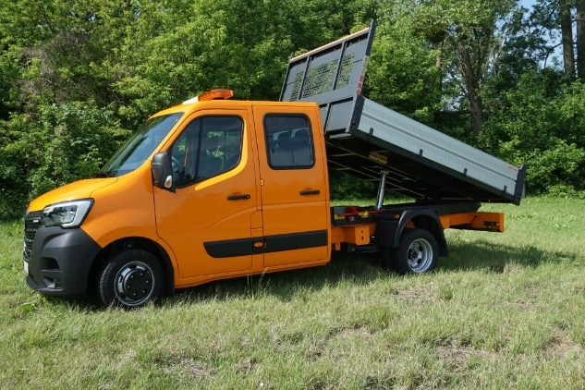 Zagospodarowanie przestrzeni publicznej wokół Kościoła Parafialnego w Drążdżewie Małym -772 519,69 zł w tym 489255 z dotacji PROW
  10. Przebudowa drogi gminnej relacji Gąsewo Poduchowne -Gąsewo Nowe- Wola Włościańska- 78105 zł ( inwestycja realizowana przez Gminę Sypniewo )
  11. Zakup samochodu na potrzeby Gminy Krasnosielc 137130 zł
  12. Zakup przyczepy do ciągnika rolniczego na potrzeby Gminy Krasnosielc 16000 zł,
  13. Dofinansowanie do zakupu samochodu dla Komendy Miejskiej Policji w Makowie Maz.9980 zł
  14. Modernizacja strażnicy w miejscowości Drążdżewo 9 966 zł
  15. 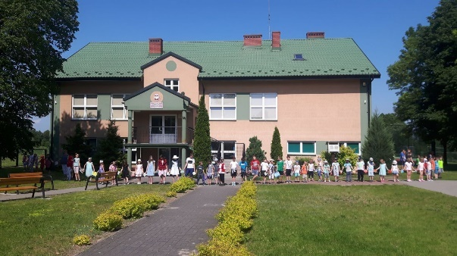Wykonanie altany na plac przed remizą OPS w Chłopia Łące 20 768,80 zł
  16. Dotacja dla OSP Chłopia Łąka na zakup motopompy 11 451,00 zł
  17. Utwardzenie wjazdu kostką brukową na plac szkolny przy Szkole Podstawowej w Amelinie 11 200,00 zł
  18. Zakup pieca parowego do stołówki przedszkolnej 30000
  19. 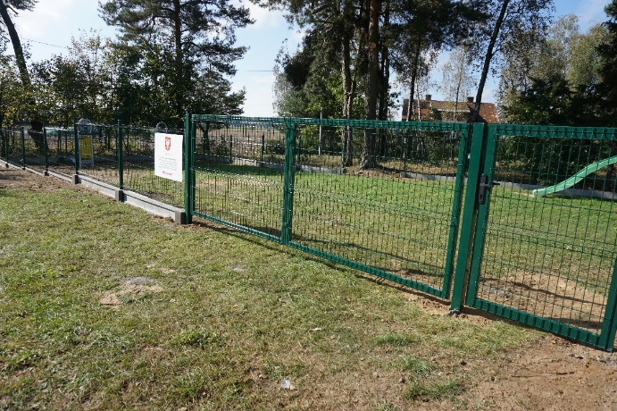Dotacje celowe na inwestycje z zakresu ochrony środowiska łącznie w dwóch rozdziałach wydatkowano 32 091,25 zł dofinansowano: budowę 3 zbiorników na deszczówkę, jedną przydomową oczyszczalnię ścieków, wymianę 10 źródeł ciepła i jedna instalację fotowoltaiczną.
  20. Modernizacja oświetlenia ulicznego w miejscowości Elżbiecin 25 000 zł w tym dofinansowanie z MIAS – 10000 zł
  21. Aktywizacja sołectwa Perzanki Borek – 15000 zł w tym dofinansowanie z MIAS 10000 zł

* 1. 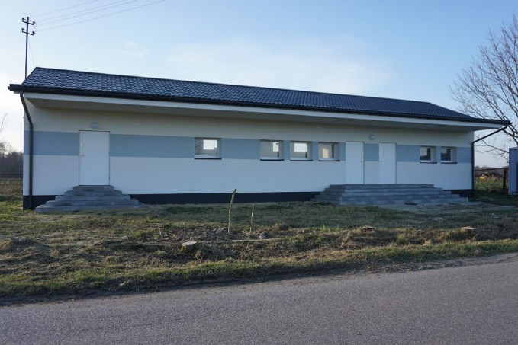Modernizacja świetlicy wiejskiej w miejscowości Bagienice Szlacheckie 191 600 zł

zadanie wieloletnie w roku 2020 wykonano roboty związane z wymianą powierzchni dachowej, wykonaniem łazienek, ocieplaniem budynku wraz z elewacją.

* 1. Zadaszenie tarasu i utwardzenie podłogi tarasu przy świetlicy wiejskiej w Nowym Sielcu – 25 000 w tym dofinansowanie z MIAS 10000 zł
  2. 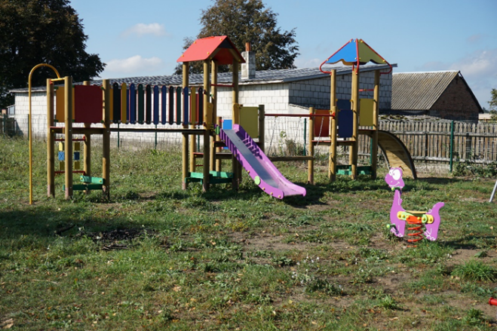Aktywizacja sołectwa Ruzieck (zakup altany i siłowni zewnętrznych na plac w Ruziecku) -20000 zł w tym dofinansowanie z MIAS 10000 zł
  3. Wyposażenie placu zabaw w Grabowie 15055,20 zł w tym 10000 dotacja z MIAS/

W uchwale budżetowej na 2020 r. zaplanowano jedno zadanie inwestycyjne realizowane z udziałem środków unijnych:

Zagospodarowanie przestrzeni publicznej wokół Kościoła Parafialnego w Drążdżewie na kwotę 769000 zł w trakcie realizacji zadania zwiększono plan wydatków na udział własny o kwotę 3600 zł – zaplanowane zadanie inwestycyjne zostało wykonane terminowo, rozliczone dotacja wpłynęła na rachunek budżetu. W ramach prac wykonano dojazd do parkingu, parking z oświetleniem, ławki, nasadzono również zieleń.

W uchwale budżetowej zaplanowano również jedno zadanie realizowane w ramach wydatków bieżących:

Dobre praktyki i współpraca międzynarodowa dla rozwoju przedsiębiorczości na obszarach wiejskich – wyjazd studyjny dla członkiń KGW do Chorwacji na kwotę 65000 zł – ze względu na pandemię wyjazd odwołano.

W trakcie roku budżetowego podpisano umowę na „Zdalną szkołę+” na kwotę 152 046 zł w ramach otrzymanej dotacji placówki szkolne otrzymały 25 szt. Netbooków i 18 szt. Laptopów do zdalnej nauki.

Na realizację zadań bieżących z zakresu administracji rządowej oraz innych zadań zleconych gminie (związkom gmin) zaplanowano w 2020 r dochody na . kwotę 12 806 865,37 zł wykonano zł 12 776 383,74 zł tj. 99,8 % planu.

Z Krajowego Biura Wyborczego plan dotacji na kwotę 52 436,00 zł zrealizowano w kwocie 50686,00 zł co stanowi 96,67 % dochodów

Na prowadzenie i aktualizację spisu wyborców otrzymano 1320 zł , dotację wydatkowano w 100% na obsługę wyborów na Prezydenta RP wydatkowano 49 366 zł

Z Mazowieckiego Urzędu Wojewódzkiego plan dotacji po zmianach wynosi 12 722 604,37 zł

zrealizowano w kwocie 12 700 372,74 zł.

w tym na :

- obsługę i wypłatę  zwrotu podatku akcyzowego dla producentów rolnych wydatkowano kwotę 1 030 218,387 zł

- wykonywanie zadań zleconych gminie w związku z ustawą o przeciwdziałaniu narkomanii (wydawanie zezwoleń na uprawę maku)

- wykonywanie zadań z zakresu USC

- wykonywanie zadań określonych w ustawie o ewidencji ludności i dowodach osobistych

- prowadzenie ewidencji działalności gospodarczej oraz zadań w zakresie obrony narodowej

na łączna kwotę 63 899 zł .

- na zakup podręczników i materiałów ćwiczeniowych 65 398,40 zł w tym 1% dotacji wydatkowano na obsługę zadania ,

- wypłatę dodatków energetycznych –899 zł

- opłacenie składek zdrowotnych za osoby pobierające niektóre świadczenia rodzinne 31 800,69 zł

- na wypłatę i obsługę świadczenia wychowawczego 7 429 907 zł

- na wypłatę świadczeń rodzinnych i świadczeń z Funduszu Alimentacyjnego oraz składek na ubezpieczenia społeczne za podopiecznych pobierających świadczenia pielęgnacyjne 3 799 000 zł

- na Kartę Dużej Rodziny 250,28 zł

- wypłata i obsługa świadczenia „Dobry Start” 279 000 zł

Plan dochodów budżetowych po zmianach 36 473 831,37 zł wykonano na kwotę 36 257 621,01 zł

Wydatki budżetowe zaplanowano w kwocie 36 831 748,37 zł zrealizowano w kwocie

34 455 718,06 zł

Planowany wynik budżetu deficyt w wys. 357 917 zł , wynik budżetu wykonany to nadwyżka w kwocie 1 801 902,95 zł

Przychody budżetu zaplanowano na kwotę 1 430 343 zł są to wolne środki zrealizowane w kwocie 1 845 063,48 zł

Rozchody budżetu zaplanowano na kwotę 1 072 426 zł zrealizowano 1072 425,42 zł w tym: spłata zaciągniętych kredytów -567 098,56 i pożyczki z WFOŚ i GW – 5 326,86 zł. oraz środki na wyodrębnionym rachunku z RFIL 500 000 zł

W roku 2020 Gmina Krasnosielc udzieliła z budżetu dotacje podmiotom należącym i nie należącym do sektora finansów publicznych w łącznej kwocie 861 647,25 zł w tym dla jednostek należących do sektora finansów publicznych 770105 zł – dotacje podmiotowe dla Biblioteki i Gminnego Ośrodka Kultury 690000 dotacja dla Gminy Sypniewo na dofinansowanie do przebudowy drogi łączącej Gminę Krasnosielc z Gminą Sypniewo 78105 zł , dotacja na działalność Poradni Rodzinnej przy PCPR w Makowie Maz, -2000 zł

Dla jednostek spoza sektora finansów publicznych udzielono dotacje na łączną kwotę 91542,25 zł w tym: dla OSP w Chłopiej Łące 11451 zł na dofinansowanie do zakupu motopompy, Towarzystwo Przyjaciół Ziemi Krasnosielckiej otrzymało dotację w kwocie 8000 na opracowanie i wydanie zeszytów historycznych, dotacje dla mieszkańców na inwestycje z zakresu ochrony środowiska – 32091,25 zł, Gminny Uczniowski Klub Sportowy otrzymał dotację w wys. 40000 zł na zadania z zakresu kultury fizycznej i sportu na prowadzenie drużyny piłki nożnej. W roku 2020 Gmina Krasnosielc uzyskała dochody z tytułu wydania zezwoleń na sprzedaż wyrobów alkoholowych na kwotę 71234,51 zł. Wydatki na zadania określone w gminnym programie profilaktyki i rozwiązywania problemów alkoholowych zrealizowano w kwocie 53 878,90 zł pozostało do wykorzystania 17 355,61 zł .

Gmina Krasnosielc w roku 2020 uzyskała z tytułu opłat za gospodarowanie odpadami komunalnymi kwotę 953 366,31 zł. W związku z nieterminowym opłacaniem należności za gospodarowanie odpadami wszczynane były działania egzekucyjne, w wyniku których wyegzekwowano: odsetki w kwocie 1918,12 zł oraz dochody z tytułu kosztów upomnień w kwocie 2180,80 zł . Na funkcjonowanie systemu gospodarki odpadami komunalnymi poniesiono wydatki w kwocie 1384 966,73 zł w tym na odbiór odpadów 1370 620,73 zł. Na obsługę administracyjną wydatkowano 14 346 zł. Uzyskane dochody z tytułu opłat za gospodarowanie odpadami komunalnymi pozwoliły zabezpieczyć wydatki na funkcjonowanie systemu gospodarowania odpadami komunalnymi w 69,13%.

Na koniec 2020 r. Gmina Krasnosielc posiada zobowiązania z tytułu zaciągniętych kredytów na sumę 2 761 771,68 zł w tym: w BS w Nowym Dworze Maz. 767 479,68 zł, BS Krasnosielc 1 994 292 zł

Na koniec okresu sprawozdawczego zgodnie z danymi ze sprawozdania Rb- N gmina posiada należności w kwocie 2 344 114,63 zł – w tym należności wymagalne 1635 937,37 wśród należności wymagalnych kwota 45 027,66 – to należności z tytułu dostaw towarów i usług, 24 041,56 zł – udziały w podatkach pobieranych dla gminy przez urzędy skarbowe , należności z tytułu podatków 173590,98 zł, opłat za gospodarowanie odpadami 186692,32 zł oraz należności od dłużników alimentacyjnych 1 207 008,97 zł . Kwotę 708 177,26 zł stanowią pozostałe należności w tym z tytułu dostaw towarów i usług 23 719,78 zł, oraz odsetek od podatków i opłat lokalnych 25 337,48 i należności długoterminowe z umieszczenia urządzeń telekomunikacyjnych i energetycznych w drogach gminnych 659120 zł

Na rachunku budżetu pozostały środki w kwocie 3 544 197,51 zł w tym: subwencja w części oświatowej na styczeń 2021 r. w kwocie 520 669 zł i środki niewykorzystanej dotacji 29916 zł

Wydzielone rachunki dochodów oświatowych jednostek budżetowych utworzono w następujących jednostkach budżetowych**:**

- Szkoła Podstawowa w Amelinie

- Szkoła Podstawowa w Drążdżewie

- Szkoła Podstawowa w Krasnosielcu

- Szkoła Podstawowa w Rakach

- Przedszkole w Krasnosielcu

W roku 2020 Gmina Krasnosielc realizowała tylko przedsięwzięcia z zakresu wydatków majątkowych.

Zaplanowano cztery przedsięwzięcia realizowane ze środków własnych :

1) Opracowanie dokumentacji projektowej na rozbudowę drogi wojewódzkiej nr 544 Przasnysz -Ostrołęka na odcinku od km. 138+200 do km. 140+700(l=2500 km.) m Bagienice Szlacheckie-Amelin na terenie Gminy Krasnosielc - zadanie zgodnie z podpisaną umowa będzie zrealizowane do końca 2021 r. W roku 2020 nie wydatkowano żadnej kwoty, mapy do celów projektowych i operat geodezyjny został opracowany w roku 2019. Na koniec okresu sprawozdawczego firma wykonująca projekt nie zgłaszała żadnych utrudnień.

2) Modernizacja strażnicy OSP w Drążdżewie zadanie planowane do wykonania w latach 2019 -2021 W roku 2020 wykonano prace polegające na postawieniu słupa elektrycznego, przeniesieniu syreny i licznika elektrycznego. Najprawdopodobniej realizacja tego zadania zostanie zaplanowana na dłuższy okres niż tylko rok 2021.

3) Modernizacja świetlicy wiejskiej w miejscowości Bagienice Szlacheckie – zadanie realizowane w latach 2019-2021 w roku 2020 wykonano wymianę dachu, wybudowano łazienki, wykonano termomodernizację wraz z elewacją wydatkowano 191600 zł , na rok 2021 pozostały do zrobienia prace wykończeniowe oraz wyposażenie .

4) Przebudowa drogi gminnej relacji Krasnosielc- Wola Włościańska – Wola Józefowo – zadanie zaplanowano na lata 2000-2022 . W roku 2020 zlecono wykonanie projektu na przebudowę ww. odcinka, jednakże ze względu na pandemię i trudności w uzyskaniu różnych dokumentów prace projektowe zostaną zakończone w roku 2021.

**4.Informacja o stanie mienia komunalnego** .

Stan mienia komunalnego na dzień 31.12.2020 r. przedstawia załącznik nr 1 do Raportu.

1. **REALIZACJA ZADAŃ INWESTYCYJNYCH**

|  |  |  |  |  |  |  |
| --- | --- | --- | --- | --- | --- | --- |
| **2020** | | | | | | |
| **Lp.** | **Nazwa zadania** | **Miejscowość** | **Łączna wartość** | **Środki własne** | **Dofinansowanie** | **Uwagi** |
| 1. | Modernizacja oświetlenia ulicznego w miejscowości Elżbiecin | Elżbiecin | 25 000,00 | 15 000,00 | 10 000,00 | *MIAS* |
| 2. | **Wyposażenie placu zabaw w miejscowości Grabowo** | Grabowo | 25 000,00 | 15 000,00 | 10 000,00 | *MIAS* |
| 3. | **Zadaszenie tarasu przy świetlicy wiejskiej w miejscowości Nowy Sielc** | **Nowy Sielc** | 25 000,00 | 15 000,00 | 10 000,00 | *MIAS* |
| 4. | Ogrodzenie placu zabaw w miejscowości Perzanki Borek | Perzanki Borek | 25 000,00 | 15 000,00 | 10 000,00 | *MIAS* |
| 5. | **Aktywizacja sołectwa Ruzieck** | Perzanki Borek | 30 000,00 | 20 000,00 | 10 000,00 | *MIAS* |
| 6. | Zagospodarowanie przestrzeni publicznej wokół kościoła parafialnego w Drążdżewie Małym | Drążdżewo Małe | 772 519,69 | 283 264,69 | 489 255,00 | *PROW 2014-*  *2020 realizacja 2020 rok* |
| 7. | Przebudowa drogi gminnej w msc. Nowy Sielc | Nowy Sielc | 156 678,04 | 156 678,04 | 0,00 | *własne* |
| 8. | Przebudowa drogi gminnej w msc. Wymysły | Wymysły | 59 102,48 | 59 102,48 | 0,00 | *własne* |
| 9. | Przebudowa drogi gminnej w msc. Grądy | Grądy | 74 951,90 | 74 951,90 | 0,00 | *własne* |
| 10. | Przebudowa drogi gminnej w msc. Karolewo | Karolewo | 53 314,35 | 53 314,35 | 0,00 | *własne* |
| 11. | Przebudowa drogi gminnej transportu rolnego w miejscowości Grabowo | Grabowo | 89 120,00 zł | 89 120,00 | 0,00 | *Własne (żwirowanie)* |
| 12. | Przebudowa drogi gminnej transportu rolnego w miejscowości Budy Prywatne | Budy Prywatne | 99 384,00 zł | 99 384,00 | 0,00 | *Własne*  *(żwirowanie)* |
| 13. | Inwentaryzacja indywidualnych źródeł ciepła na terenie gminy Krasnosielc | Cała gmina | 100 000,00 | 0,00 | 100 000,00 | *MIWOP* |
| 14. | Modernizacja pracowni informatycznej w Szkole Podstawowej w Drążdżewie | Drążdżewo | 122 630,00 | 52 630,00 | 70 000,00 | *MPDSPP* |
| 15. | Zakup laptopów wraz ze słuchawkami umożliwiających zdalne nauczanie | Cała gmina | 72 352,80 | 12 358,80 | 59 994,00 | *Zdalna szkoła* |
| 16. | Zakup laptopów wraz ze słuchawkami umożliwiających zdalne nauczanie | Cała gmina | 91 597,00 | 0,00 | 91 597,00 | *Zdalna szkoła* |
| 17. | Usuwanie wyrobów zawierających azbest w Gminie Krasnosielc | Cała gmina | 24 932,00 | 0,00 | 24 932,00 | *WFOŚiGW* |
| 18. | Dofinansowanie do przebudowy drogi Wola-Józefowo – Gąsewo dla gm. Sypniewo | Wola-Józefowo | 80 000,00 | 80 000,00 | 0,00 | *własne* |
| 19. | Zakup samochodu do prac komunalnych (wywrotka) | Cała gmina | 137 130,00 | 137 130,00 | 0,00 | *Własne* |
| 20. | Zbieranie, transport oraz odzysk lub unieszkodliwianie odpadów z folii rolniczych, siatki i sznurka do owijania balotów oraz opakowań po nawozach typu Big-Bag | Cała gmina | 70 848,00 | 0,00 | 70 848,00 | *NFOŚiGW* |
| 21. | Zakup przyczepu do ciągnika rolniczego na potrzeby Gminy Krasnosielc | Cała gmina | 16 000,00 | 16 000,00 | 0,00 | *Własne* |
| 22. | Wykonanie altany na plac przed remizą OSP w Chłopiej Łące | Chłopia Łąka | 20 768,80 | 20 768,80 | 0,00 | *Własne* |
| 23. | Utwardzenie wjazdu kostka brukową na plac szkolny przy Szkole Podstawowej w Amelinie | Amelin | 11 200,00 | 11 200,00 | 0,00 | *Własne* |
| 24. | Zakup pieca parowego do stołówki przedszkolnej | Cała gmina | 30 000,00 | 30 000,00 | 0,00 | *Własne* |
| 25. | Modernizacja świetlicy wiejskiej w msc. Bagienice Szlacheckie | Bagienice Szlacheckie | 191 600,00 | 191 600,00 | 0,00 | *Własne* |
| **RAZEM:** | | | **2 404 129,06** | **1 447 503,06** | **956 626,00** |  |

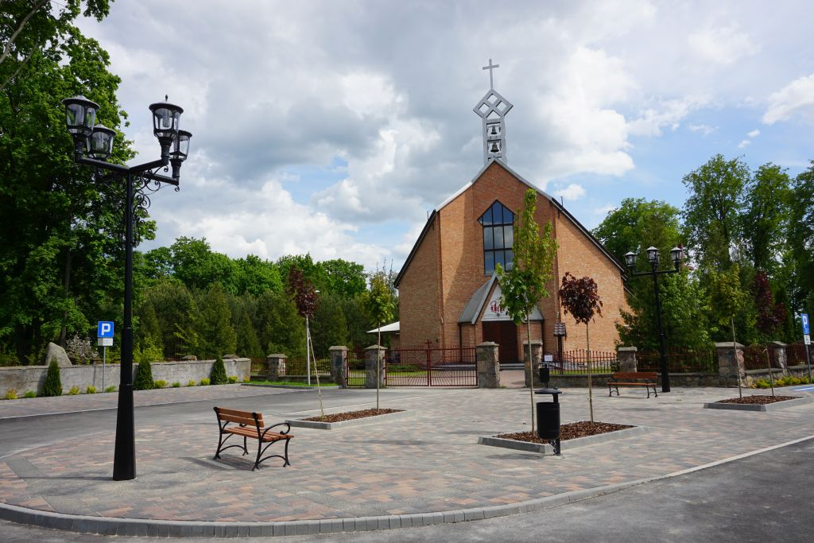

* 1. **Drogi gminne**

Infrastruktura drogowa w gminie Krasnosielc obejmowała na dzień 31 grudnia 2020 r. 88,678 km dróg publicznych (gminnych). Drogi twarde bitumiczne obejmowały na początku roku 52,28 km, co stanowiło 58,95 % wszystkich dróg, a na koniec 2020 r. 53,34 km, czyli 60,15%. Stan dróg gminnych ocenia się jako zadowalający. Oprócz dróg publicznych na terenie gminy istnieją również drogi wewnętrzne, których długość nie jest precyzyjnie określona.

W każdym roku po okresie zimowym zarówno drogi o nawierzchni twardej bitumicznej oraz żwirowej są remontowane. Są to remonty w zakresie napraw cząstkowych jak również profilowanie.

**Wykaz odcinków zmodernizowanych odcinków dróg  
na terenie Gminy Krasnosielc w 2020 roku.**

|  |  |  |  |  |
| --- | --- | --- | --- | --- |
| **L.p.** | **Miejscowość** | **Długość odcinka** | **Koszt wykonania** | **Źródło finansowania** |
| 1. | **Grądy** | 230,00 mb | 74 951,90 zł | 100 % Środki własne |
| 2. | **Karolewo** | 150,00 mb | 53 314,35 zł | 100 % Środki własne |
| 3. | **Grabowo** | 950,00 mb | 89 120,00 zł | 100 % Środki własne  (żwirowanie) |
| 4. | **Budy Prywatne** | 600,00 mb | 99 384,00 zł | 100 % Środki własne  (żwirowanie) |
| 5. | **Sławki** | 100,00 mb | 36 000,00 zł | 100 % Środki własne |
| 6. | **Nowy Sielc** | 342,00 mb | 156 678,04 zł | 100 % Środki własne |
| 7. | **Wymysły** | 238,00 mb | 59 102,48 zł | 100 % Środki własne |
| 8. | **Wólka Drążdżewska** | 600,00 mb | 142 794,14 zł | 100 % Środki własne |
|  | **Suma** | **3 120 mb** | **711 344,91 zł** | **-** |

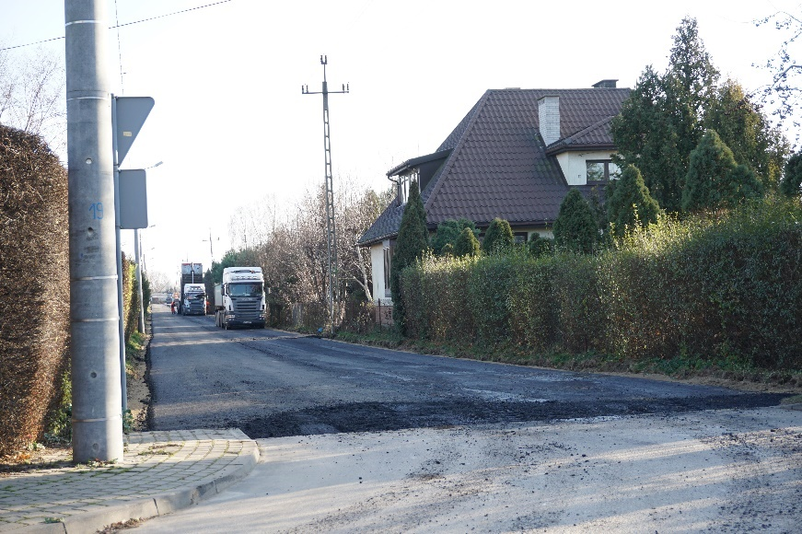

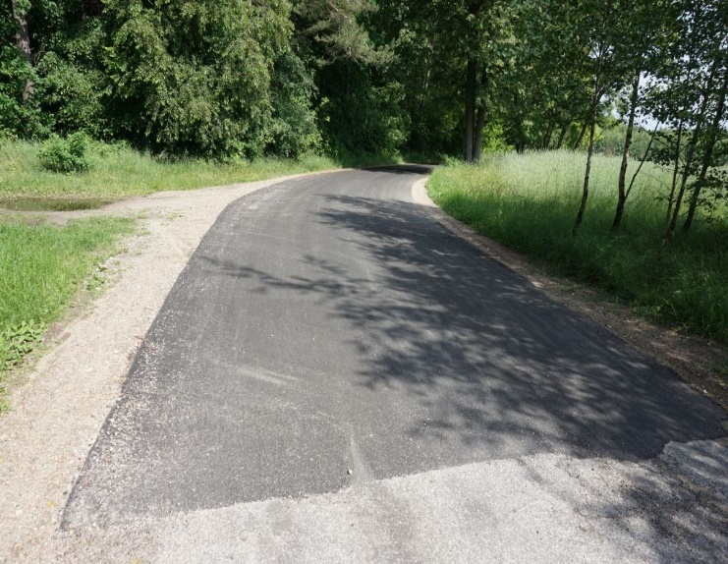

1. **INFORMACJA O REALIZACJI POLITYK, PROGRAMÓW I STRATEGII**
2. **Strategia Rozwoju Gminy Krasnosielc**

Strategia Rozwoju Gminy Krasnosielc na lata 2015-2025 została przyjęta Uchwałą Nr XI/48/15 Rady Gminy Krasnosielc z dnia 26 listopada 2015 roku. Jest podstawowym  
i najważniejszym dokumentem samorządu gminy, określającym obszary, cele i kierunki polityki rozwoju, w kompetencjach realizowanych przez władze gminy. Strategia uwzględnia potrzeby i oczekiwania całej wspólnoty gminnej. Priorytety wyszczególnione w Strategii wynikają z przyjętej wizji rozwoju i zdefiniowanych wyzwań rozwojowych. Ze względu na stwarzanie w perspektywie długookresowej największych możliwości wzrostu, uznane one zostały za najważniejsze trzy priorytetowe cele strategiczne, które są względem siebie równoważne i uzupełniające się:

- poprawa jakości życia mieszkańców Gminy,

- konkurencyjna i rozwinięta gospodarczo Gmina Krasnosielc,

- poprawa stanu środowiska przyrodniczego i jego zasobów.

Wskazano cele operacyjne i możliwe do realizacji zadania.

1. **Ład przestrzenny**

**Studium uwarunkowań i kierunków zagospodarowania przestrzennego Gminy Krasnosielc i miejscowe plany zagospodarowania przestrzennego.**

Podstawowym dokumentem planistycznym określającym i kształtującym politykę przestrzenną gminy jest Studium Uwarunkowań i Kierunków Zagospodarowania Przestrzennego Gminy Krasnosielc zatwierdzonym uchwałą Nr III/12/2002 Rady Gminy Krasnosielc z dnia 19 grudnia 2002 r.

Dokumentem, stanowiącym prawo miejscowe określającym przeznaczenie terenów na określone cele w Gminie jest Miejscowy Plan Zagospodarowania Przestrzennego dla obszarów planistycznych gminy Krasnosielc zatwierdzony Uchwałą Nr XXVII/118/2004 Rady Gminy Krasnosielc z dnia 16 grudnia 2004 r. ogłoszonym w Dzienniku Urzędowym Województwa Mazowieckiego Nr 41, poz. 6779 z dnia 18 lutego 2005 roku. Gmina Krasnosielc zajmuje powierzchnię około 167 km2, z czego 9,36 km2 stanowiące około 5,6% powierzchni objęte są miejscowymi planami zagospodarowania przestrzennego.

Uchwałą Nr XX/107/16 Rady Gminy w Krasnosielcu z dnia 28.10.2016 r. wprowadzono zmianę miejscowego planu zagospodarowania przestrzennego dla obszarów planistycznych nr 7b Drążdżewo Małe (dz. ew. nr 158 ) i nr 10 Elżbiecin (dz. ew. nr 121).

Dla terenów nie objętych miejscowym planem zagospodarowania przestrzennego proces inwestycyjny odbywa się na podstawie decyzji o warunkach zabudowy i zagospodarowaniu terenu oraz decyzji o lokalizacji inwestycji celu publicznego.

W 2020 roku wydano 23 decyzje określające warunki zabudowy i zagospodarowania terenu.

**Ustalone warunki zabudowy dotyczyły:**

a) budowy/rozbudowy budynków inwentarskich, magazynów paszowych, budynków składowych (służących produkcji rolniczej) –6,

b) budowy/rozbudowy budynków mieszkalnych – 14,

c) inne:

- budowy farmy fotowoltaicznej – 1,

- budowa płyty obornikowej – 1

- warunki zalesienia gruntu –

Wydano również 3 decyzje o ustaleniu lokalizacji inwestycji celu publicznego, które dotyczyły:

- rozbudowy sieci wodociągowej wraz z przyłączami – 2,

- budowa kablowej linii SN 15 kV pomiędzy miejscowościami Grądy - Przytuły

Na wnioski zainteresowanych wydano 10 wypisów i wyrysów z obowiązujących planów zagospodarowania przestrzennego, 159 zaświadczeń o przeznaczeniu nieruchomości w planie zagospodarowania przestrzennego.

1. **Infrastruktura komunalna**

**Wieloletni program gospodarowania mieszkaniowym zasobem Gminy Krasnosielc.**

Uchwałą Nr XXXVII/209/18 Rady Gminy Krasnosielc z dnia 24 czerwca 2019 r. przyjęto wieloletni program gospodarowania mieszkaniowym zasobem gminy na lata 2019-2023. Według stanu na dzień 31 grudnia 2019 roku w zasobie mieszkaniowym gminy znajdowało się 27 lokali mieszkalnych o łącznej powierzchni 1270,88 m2, z czego wynajmowano 20 lokali, 1 lokal wykorzystywano na prowadzenie Gminnego Klubu Seniora i 1 lokal użytkował Zespół Wyjazdowy Karetki Pogotowia.

Z mieszkaniowego zasobu gminy nie wydzielono lokali socjalnych.

Na lata 2019-2023 nie zaplanowano sprzedaży lokali mieszkalnych.

Lokale z mieszkaniowego zasobu przeznaczone są dla najemców, którzy nie są w stanie wynająć lokali z innych zasobów.

**Lokale użytkowe**

Gmina Krasnosielc wynajmuje 4 lokale użytkowe o ogólnej powierzchni 597,92 m2 głównie na potrzeby opieki zdrowotnej, punktu aptecznego, centralę telefoniczną telefonii komórkowej.

1. **Obiekty i tereny zabytkowe**

Do obiektów i terenów zabytkowych w gminie należą:

- położony w miejscowości Krasnosielc przy ul. Plac Kościelny Zespół Kościoła Parafialnego p.w. Świętego Jana Kantego,

- najstarsza część cmentarza parafialnego rzymsko-katolickiego znajdującego się  
w miejscowości Krasnosielc przy ul. Cmentarnej,

- Kapliczka przydrożna z figurką Św. Jana Nepomucena z końca XVIII w.

W roku 2018 opracowany został rejestr zabytków i stanowisk archeologicznych znajdujących się na terenie Gminy Krasnosielc.

1. **Gospodarka wodno-ściekowa**

Podstawowym celem Gminy w tym zakresie jest zapewnienie ciągłości dostawy wody dla odbiorców, podniesienie poziomu świadczonych usług. Gmina na bieżąco podejmuje działania mające na celu usprawnienie i optymalizację gospodarowania zasobami wodnymi poprzez racjonalne zużycie wody przez odbiorców oraz minimalizację strat wody w procesach technologicznych uzdatniania wody. Celowi temu służy montaż wodomierzy u wszystkich odbiorców wody, okresowa legalizacja wodomierzy, kontrola wskazań wodomierzy.

Działania prowadzone są na podstawie Regulaminu dostarczania wody, który został przyjęty Uchwałą Nr IV/18/2018 Rady Gminy Krasnosielc z dnia 28 grudnia 2018 r.

Na terenie Gminy funkcjonują się 3 stacje uzdatniania wody: w Krasnosielcu o wydajności

600 m3/dobę, w Drążdżewie Małym o wydajności 742,2 m3/dobę, w Amelinie o wydajności

660m3/dobę.

Ogółem długości eksploatowanej sieci wodociągowej rozdzielczej (bez przyłączy) wynosi 134,65 km. I nie uległa zmianie. W roku 2020 została opracowana dokumentacja projektowa i uzyskano pozwolenie na rozbudowę sieci wodociągowej w miejscowościach Krasnosielc, Nowy Sielc i Wymysły. Inwestycja będzie realizowana w roku 2021. Na terenie gminy Krasnosielc z usług wodociągowych korzysta ok. 95% mieszkańców. Liczba przyłączy prowadzących do budynków mieszkalnych na koniec 2020 roku - 1 971 szt.

Jakość dostarczanej wody jest pod ścisłym i stałym nadzorem prowadzonym przez

Powiatową Stację Sanitarno-Epidemiologiczną w Makowie Maz. oraz inne specjalistyczne laboratoria. Woda z wodociągów zasilanych ze wszystkich stacji uzdatniania wody w Krasnosielcu spełnia wymagania określone rozporządzeniem Ministra Zdrowia z dnia 7 grudnia 2017 r. w sprawie jakości wody przeznaczonej do spożycia przez ludzi (Dz.U. z 2017 r. , poz. 2294).

Gospodarka ściekowa oparta jest na realizacji programów wspierających budowę przydomowych oczyszczalni ścieków. W ewidencji Urzędu Gminy zarejestrowanych jest 268 sztuk przydomowych oczyszczalni ścieków. Dla celów gospodarki komunalnej w Gminie został zakupiony samochód bus z zabudową dostosowaną do potrzeb w tym zakresie.

1. **Gospodarka odpadami komunalnymi**

Wywiązując się z ustawowego obowiązku Gmina Krasnosielc zorganizowała przetarg na odbiór, transport i zagospodarowanie odpadów komunalnych z nieruchomości zamieszkałych położonych na jej terenie. Przetarg wygrała firma Spółka Komandytowa, ul. Kołobrzeska 5, 07 - 411 Ostrołęka, która złożyła najkorzystniejszą ofertę. W ramach systemu właściciele nieruchomości zamieszkałych z terenu gminy uzyskali możliwość selektywnego zbierania odpadów ,,u źródła’’ (bezpośrednio na terenie nieruchomości). Odbieranie odpadów komunalnych od właścicieli nieruchomości było prowadzone w terminach ustalonych w harmonogramie podanym do publicznej wiadomości mieszkańcom. Gmina w zamian za uiszczoną przez mieszkańców stawkę opłaty gospodaruje odpadami komunalnymi. Koszty poniesione przez gminę w związku z obsługą systemu i zagospodarowaniem odpadów w roku 2020 wyniosły 1 384 966,73

Wpływy z tytułu opłat za gospodarowanie odpadami komunalnymi: 953 366,31 zł.

Naliczenia z tytułu opłat za gospodarowanie odpadami komunalnymi: 1 134 831 zł.

Nieuregulowane zobowiązania z tytułu opłat za gospodarowanie odpadami komunalnymi:

186 692,32 zł.

W stosunku do właścicieli nieruchomości, którzy spóźniają się z wnoszeniem opłat za gospodarowanie odpadami komunalnymi, wysyłane są upomnienia. Upomnienia z tytułu nie uiszczania opłat za gospodarowanie odpadami komunalnymi za rok 2020 otrzymało 188 właścicieli nieruchomości.

Liczba właścicieli nieruchomości, którzy wciąż zalegają z opłatą za gospodarowanie odpadami komunalnymi w 2020 r. wynosi 532 osoby.

**Ilość odpadów komunalnych odebranych z terenu gminy**

**z podziałem na kody odpadów w 2020 r.**

|  |  |
| --- | --- |
| **Kod odpadu** | **Masa odebranych odpadów komunalnych ( Mg )** |
| 20 03 01 | 820,44 |
| 20 03 99 | 0,76 |
| 16 01 03 | 11,36 |
| 20 01 39 | 13,66 |
| 20 01 02 | 16,06 |
| 20 01 40 | 0,90 |
| 20 03 07 | 78,12 |
| 20 01 32 | 0,20 |
| 20 01 35 | 22,88 |
| 20 01 01 | 2,58 |
| 20 01 08 | 1,00 |
| 20 02 01 | 28,88 |
| 150101 | 23,62 |
| 15 01 07 | 91,46 |
| 15 01 02 | 53,18 |
| 15 01 04 | 37,78 |
| **Razem:** | **1 207,80** |

Ilość zmieszanych odpadów komunalnych, odpadów zielonych oraz pozostałości z sortowania odpadów komunalnych przeznaczonych do składowania odbieranych z terenu Gminy Krasnosielc w 2020 r. w 2020 roku wyniosła 52,7987 Mg. – w tym kod : 19 05 99 – 5,3703, 19 12 12 – 47.4284.

1. **Środowisko**

**Program Ochrony Środowiska Gminy Krasnosielc na lata 2018-2022 z perspektywą na lata 2023-2025 zatwierdzony został Uchwałą NR XXXIV/189/18 Rady Gminy Krasnosielc dnia** **23 lutego 2018 r.**

Celem programu jest poprawa stanu środowiska zgodnie z zasadą zrównoważonego rozwoju, a jednocześnie zapewnienie rozwoju społeczno-gospodarczego gminy. Cele te realizowane są min. poprzez: poprawę infrastruktury drogowej – ochrona przed hałasem, modernizację kotłowni – ochrona powietrza, budowę przydomowych oczyszczalni ścieków – ochrona ziemi oraz edukację ekologiczną mieszkańców.

W roku 2020 została podjęta decyzja o wsparciu finansowym z budżetu gminy realizacji zadań proekologicznych w postaci dotacji dla mieszkańców gminy tj. budowy przydomowych oczyszczalni ścieków, kolektorów słonecznych, instalacji fotowoltaicznych, instalacji ekologicznych źródeł ciepła, zbiorników na deszczówkę i oczek wodnych. Zasady udzielania dotacji na wymienione cele zostały określone w regulaminie zatwierdzonym uchwałą Rady Gminy. Dofinansowanie wykorzystano w kwocie

**Program usuwania azbestu i wyrobów zawierających azbest z terenu Gminy Krasnosielc w latach 2011-2032 został zatwierdzony Uchwałą Nr VI/31/11 Rady Gminy Krasnosielc  
z dnia 28 kwietnia 2011.**

W każdym roku, również 2020 program jest realizowany na podstawie zgłoszeń zainteresowanych mieszkańców z dofinansowaniem z Wojewódzkiego Funduszu Ochrony Środowiska i Gospodarki Wodnej.

W trybie przepisów o zamówieniach publicznych w roku 2020 także realizowano Program usuwania azbestu i wyrobów azbestowych. Na podstawie zgłoszeń mieszkańców w dwóch etapach odebrano i zutylizowano łącznie 62,33 Mg płyt eternitowych. Całkowity koszt odbioru i utylizacji – 23 997,05 zł, 100 % pozyskana w WFOŚiGW w Warszawie.

**Plan Gospodarki Niskoemisyjnej dla Gminy Krasnosielc zatwierdzony został Uchwałą Nr XI/49/15 Rady Gminy Krasnosielc z dnia 26 listopada 2015 r.**

Celem planu jest ustalenie potrzeb i kierunków działań w zakresie gospodarki niskoemisyjnej, które mają przyczynić się do redukcji emisji gazów cieplarnianych, zwiększenie udziału energii pochodzącej z odnawialnych źródeł (OZE), redukcji zużycia energii elektrycznej. Zadania te realizowane są poprzez: modernizację kotłowni wymianę indywidualnych źródeł ciepła na ekologiczne, sukcesywną wymianę oświetlenia ulicznego na energooszczędne. Są to inwestycje wieloletnie realizowane z dofinansowaniem z WFOŚiGW, Programu Operacyjnego Infrastruktura i Środowisko oraz PROW.

1. **POLITYKA SPOŁECZNA**

Zadania pomocy społecznej realizowane przez Ośrodek Pomocy Społecznej   
w Krasnosielcu oparte są na przepisach ustaw dotyczących szeroko rozumianej pomocy społecznej jak również powstałych na ich bazie programów. W roku 2020 obowiązywały następujące programy polityki społecznej na terenie Gminy Krasnosielc:

1. Strategia Integracji i Rozwiązywania Problemów Społecznych na lata 2014 – 2022 zatwierdzona Uchwałą Nr XXXVII/203/2014 Rady Gminy Krasnosielc dnia 29 kwietnia 2014 r.,
2. Gminny Program Przeciwdziałania Przemocy w Rodzinie oraz Ochrony Ofiar Przemocy w Rodzinie w Gminie Krasnosielc na lata 2016 – 2020 zatwierdzony Uchwałą Nr XV/76/16 Rady Gminy Krasnosielc dnia 21 marca 2016 r.,
3. Wieloletni Program osłonowy w zakresie dożywiania „Posiłek w szkole i w domu” na lata 2019 – 2023 zatwierdzony Uchwałą Nr III/12/2018 Rady Gminy Krasnosielc dnia 11 grudnia 2018 r.,
4. Gminny Program Wspierania Rodziny Gminy Krasnosielc na lata 2019-2021 zatwierdzony Uchwałą nr VII/37/2019 Rady Gminy Krasnosielc z dnia 20 maja 2019
5. Gminny Program Profilaktyki i Rozwiązywania Problemów Alkoholowych oraz Przeciwdziałania Narkomanii w Gminie Krasnosielc w 2020 roku zatwierdzony Uchwałą Nr XIV/80/2020 z dnia 2 stycznia 2020 r.

Ośrodek Pomocy Społecznej w Krasnosielcu realizując zadania w 2020 roku udzielił pomocy w formie pracy socjalnej 165 rodzinom, w których żyje łącznie 433 osób. Praca socjalna była ukierunkowana na przywrócenie utraconej lub ograniczonej zdolności samodzielnego funkcjonowania osoby lub rodziny.

W roku 2020 pomocą społeczną w postaci świadczeń pieniężnych i niepieniężnych (łącznie z pracą socjalną) objęto 261 rodzin - liczba osób w tych rodzinach to 796. Rodziny te korzystały z szeroko rozumianej pomocy społecznej tj. m.in.: przyznawanie i wypłacanie zasiłków stałych, celowych i okresowych, udzielanie schronienia, przyznawanie posiłku i niezbędnego ubrania, opłacanie składek na ubezpieczenie zdrowotne i społeczne, dożywianie dzieci, sprawianie pogrzebu, umieszczanie i opłacanie pobytu osób w domu pomocy społecznej.

Dodatkową działalność stanowią zadania zlecone gminie, które na podstawie upoważnień i pełnomocnictw przewidzianych w ustawach są przekazane do realizacji gminnej jednostce pomocy społecznej tj. wypłata świadczenia wychowawczego, wypłata świadczeń rodzinnych oraz świadczeń z funduszu alimentacyjnego, wypłata świadczenia „Doby Start”.

**Rodzaje świadczeń zrealizowanych w 2020 roku przez Ośrodek Pomocy Społecznej w Krasnosielcu prezentuje poniższa tabela.**

|  |  |  |
| --- | --- | --- |
| **Rodzaj świadczenia** | **Kwota w złotych** | **Liczba rodzin** |
| Dożywanie, zakup posiłku | 121 951,05 | 497 |
| Dodatki mieszkaniowe | 11 515,00 | 9 |
| Dodatki energetyczne | 881,37 | 6 |
| Zasiłki celowe i pomoc w naturze | 18 446,18 | 40 |
| Zasiłki stałe | 273 614,48 | 53 |
| Zasiłki okresowe | 97313,09 | 51 |
| Sprawienie pogrzebu | 1400,00 | 1 |
| Schronienie | 44612,02 | 4 |
| Domy Pomocy Społecznej | 150857,00 | 5 |
| Odpłatna za pobyt dziecka w pieczy zstępczej | 15151,00 | 4 |
| Składki na ubezpieczenie zdrowotne od podopiecznych OPS oraz od świadczeń rodzinnych | 17968,27 | 53 |
| Fundusz alimentacyjny | 222600,00 | 34 |
| Świadczenia rodzinne | 3475740,56 | 612 |
| Składka na ubezpieczenie emerytalno - rentowe | 31800,69 | 403 |
| Świadczenia wychowawcze | 7367468,50 | 660 |
| Dobry Start | 270000,00 | 578 |

|  |  |  |
| --- | --- | --- |
| Asystent rodziny | 30801,90 | 6 |
| Programy rządowe - KDR | 250,28 | 45 |

Do jednych z najważniejszych zadań realizowanych przez Ośrodek Pomocy Społecznej jest przeciwdziałanie przemocy w rodzinie. Opracowany został ,,Gminny Program Przeciwdziałania Przemocy w Rodzinie oraz Ochrony Ofiar Przemocy w Rodzinie w Gminie Krasnosielc na lata 2016 – 2020’’, zatwierdzony Uchwałą Nr XV/76/16 z dnia 21 marca 2016 r., której realizatorem jest powołany przez Wójta Gminy Krasnosielc Zespół Interdyscyplinarny.

Zadania z zakresu przeciwdziałania przemocy w rodzinie są wykonywane w szczególności przez:

- dokonywanie diagnozy problemu przemocy w rodzinie;

- inicjowanie działań w stosunku do osób stosujących przemoc w rodzinie;

- inicjowanie interwencji w środowisku dotkniętym przemocą w rodzinie;

- podejmowanie działań w środowisku zagrożonym przemocą w rodzinie mających na celu

przeciwdziałanie temu zjawisku;

- rozpowszechnianie informacji o instytucjach, osobach i możliwościach udzielenia.

**Działalność Zespołu Interdyscyplinarnego w Krasnosielcu w roku 2020**

|  |  |  |
| --- | --- | --- |
| **Lp.** | **Wyszczególnienie** | **2020 r.** |
| 1. | Suma wszystkich prowadzonych procedur w 2020 r. | 11 |
| 2. | Liczba spotkań Zespołu Interdyscyplinarnego | 4 |
| 3. | Liczba szkoleń Zespołu | 1 |
| 4. | Liczba sporządzonych Niebieskich Kart A przez przedstawicieli poszczególnych podmiotów wszczynających procedurę w 2020 r. | 6 |

**Dystrybucja żywności w roku 2020**

Ośrodek Pomocy Społecznej w Krasnosielcu zajmuje się również dystrybucją żywności pozyskanej z Banku Żywności. Pracownicy OPS-u odbierają transporty żywności   
z Ciechanowa, którą dalej dzielą wśród najbardziej potrzebujących mieszkańców gminy.   
Z tytułu przynależności do Stowarzyszenia Gmina wnosi składkę członkowską w wysokości 3000,00 złotych rocznie. Transport żywności z Ciechanowa do Krasnosielca wykonują pracownicy Urzędu Gminy przy wsparciu WOT. W 2020 roku pozyskano łącznie 34,7649 ton żywności o wartości rynkowej136270,77 złotych. Z pomocy żywnościowej skorzystało 349 rodzin. Wydano 2000 paczek.

**Działalność Klubu Senior+ w Krasnosielcu.**

W ramach Programu Senior+ w roku 2017 utworzono Klub Seniora w Krasnosielcu.   
W latach 2018 - 2020 Gmina Krasnosielc otrzymała dotację na realizację zadnia publicznego w ramach Programu Senior+ pod nazwą „Zapewnienie Funkcjonowania Klubu Senior+”. Klub seniora funkcjonuje od stycznia 2018 roku od poniedziałku do piątku. W roku 2020 w klub zapewniał miejsce dla 25 uczestników. Realizacja zadania "Zapewnienie funkcjonowania Klubu Senior+" w ramach Programu wieloletniego "Senior+" na lata 2021-2025 ma na celu utrzymanie aktywnego uczestnictwa seniorów w życiu społecznym oraz zapewnienie wsparcia w integracji osobom starszym nie aktywnych zawodowo. Zadanie polega na rozwijaniu zainteresowań oraz aktywnego spędzania wolnego czasu przez osoby z grupy wiekowej 60+ rekrutowane wśród mieszkańców Gminy Krasnosielc. Zadanie ma na celu zwiększenie aktywnego uczestnictwa seniorów nieaktywnych zawodowo w życiu społecznym oraz integracji ze społecznością lokalną. Wyremontowany lokal oraz zakupiony sprzęt pozwala na efektywne wykorzystanie czasu seniorom. Klub jest miejscem codziennych spotkań, uroczystości okolicznościowych oraz warsztatów i zajęć tematycznych. Szeroka i różnorodna oferta działań skierowanych do uczestników klubu oparta jest w szczególności na profilaktyce zdrowotnej, aktywności ruchowej i aktywizacji intelektualnej, co umożliwia nawiązywanie nowych kontaktów, integrację, umacniania więzi społeczne, nie tylko za pomocą bezpośredniego kontaktu ale także przy użyciu portali społecznościowych i komunikatorów. Oferowane działania dla uczestników to kontynuacja tych już prowadzonych w klubie w okresie minionych trzech latach, ale także nowe propozycje, które wynikają z zapotrzebowania zainteresowanych jak i z zmieniającej się sytuacji pandemicznej. Na działalność klubu w 2020 roku wydatkowano kwotę - 124378,34 zł, z czego środki własne stanowiły 60% wartości zadania tj. 74628,34 zł, a dotacja z Mazowieckiego Urzędu Wojewódzkiego 40% tj. 49750 zł.

**Program Wspieraj Seniora**

Gmina Krasnosielc realizując zadanie własne wystąpiła o wsparcie w ramach rządowego programu Wspieraj Seniora na rok 2020. Ministerstwo Rodziny i Polityki Społecznej kierując się troską o bezpieczeństwo osób starszych przygotowało na rok 2020 program wspierający ochronę zdrowia i życia osób powyżej 70 roku życia pn: „Wspieraj Seniora”. Program przyczynił się do wsparcia gminy w zapewnieniu pomocy seniorom. Celem programu było zapewnienie usługi wsparcia seniorom w wieku 70 lat i więcej, którzy postanowili pozostać w domu w związku z zagrożeniem zarażenia się COVID-19.   
W szczególnych przypadkach pomoc została udzielona osobom poniżej 70 roku życia.   
Na terenie Gminy Krasnosielc program realizowano w okresie od 20 października 2020 roku do 31 grudnia 2020 roku. Świadczona pomoc była skierowana do mieszkańców 70+ Gminy Krasnosielc, a w szczególności dla osób zamieszkujących samotnie, których potrzeby z różnych przyczyn nie mogły być zabezpieczone przez rodzinę. Realizacja programu polegała na pomocy w czynnościach, które wymagają wyjścia z domu, a w szczególności na: dostarczeniu do domu seniora zakupów obejmujących artykuły podstawowej potrzeby, w tym artykułów spożywczych, środków higieny osobistej, zakupu lekarstw, opłacenie rachunków. Częstotliwość świadczenia usługi wsparcia seniora była zależna od potrzeb osoby starszej oraz od możliwości Ośrodka. Program został zrealizowany przez pracowników Ośrodka Pomocy Społecznej w Krasnosielcu. W ramach realizacji programu wsparcia udzielono 15 osobom zamieszkującym na terenie Gminy Krasnosielc, z tego 13 osobom w wieku 70 lat i więcej oraz 2 osobom poniżej 70 lat, które wymagały tej formy wsparcia. W okresie realizacji programu wsparcia seniorom udzielono 94 razy. Pomoc pracowników OPS udzielana w ramach programu polegała głównie na dostarczaniu zakupów. Częstotliwość udzielanej pomocy była uzależniona od potrzeb danego seniora. Na realizację programu w 2020 roku wydatkowano kwotę 20601,00 zł, z czego środki własne gminy stanowiły 20 % wartości zadania tj. 4122,00 zł, a dotacja z Mazowieckiego Urzędu Wojewódzkiego 80% tj. 16479,00 zł.

**Program Profilaktyki i Rozwiązywania Problemów Alkoholowych oraz Przeciwdziałania Narkomanii w Gminie Krasnosielc w 2020 r. zatwierdzony Uchwałą Nr XIV/80/2020 Rady Gminy Krasnosielc dnia 02 stycznia 2020 r.**

Gminny Program Rozwiązywania Problemów Alkoholowych na terenie Gminy Krasnosielc realizowany jest przez powołaną Gminną Komisję przy współpracy OPS, Policji, Punktu Informacyjno - Konsultacyjnego Profilaktyki i Rozwiązywania Problemów Alkoholowych, Zespołu Interdyscyplinarnego, kuratorów sądowych i placówek oświatowo – wychowawczych. W gminie Krasnosielc nie ma specjalistycznych placówek leczenia uzależnień. Podstawową metodą leczenia zaburzeń związanych z używanie alkoholu jest psychoterapia. W roku 2020 został zatrudniony psychoterapeuta, którego zadaniem jest pomoc uzależnionym w podjęciu decyzji o terapii. Dyżury odbywały się w poniedziałki i piątki. W punkcie Informacyjno-konsultacyjnym Profilaktyki i Rozwiązywania Problemów Alkoholowych osoby uzależnione jak i członkowie rodzin uzyskiwały profesjonalną pomoc Podobnie jak w latach ubiegłych zawarto porozumienie ze Starostwem Powiatowym w Makowie Maz. określające zakres współdziałania z Powiatowym Centrum Pomocy Rodzinie. Mieszkańcy gminy korzystali z Poradni Leczenia Uzależnień w Makowie Maz., Przasnyszu i Ostrołęce.

|  |  |  |  |
| --- | --- | --- | --- |
| **Lp.** | **Osoby korzystające z konsultacji** | **Liczba osób** | **Ilość porad** |
| 1. | uzależnieni | 12 | 16 |
| 2. | współuzależnieni | 18 | 22 |
| 3. | Zagrożone przemocą domową | 3 | 6 |
| 4. | profilaktyka | 34 | 54 |
| 5. | grupy samopomocowe | 4 | 4 |
| 6. | Kuratorzy sądowi | 1 | 1 |
|  | **Ogółem:** | **79** | **135** |

Zgodnie z wymogami ustawowymi zadaniem komisji było podejmowanie czynności zmierzających do orzeczenia o zastosowaniu wobec osób uzależnionych od alkoholu obowiązku poddania się leczeniu w zakładzie lecznictwa odwykowego. W 2020 r. komisja rozpatrzyła 17 wniosków o skierowanie na leczenie odwykowe, w tym: 3 kontynuowano   
z roku poprzedniego.

**Liczba wniosków o leczenie odwykowe uzależnienia od alkoholu**

|  |  |  |  |
| --- | --- | --- | --- |
|  | **2018 r.** | **2019 r.** | **2020** |
| Liczba wniosków o wszczęcie postępowania wobec osób nadużywających alkohol, w tym: | 9 | 19 | 17 |
| Liczba wniosków skierowanych do sądu | 2 | 3 | 2 |
| Liczba osób skierowanych na badania biegłego | 2 | 4 | 3 |

W 2020 r. GKRPA skierowała do Sądu Rejonowego w Przasnyszu 2 wnioski o wydanie postanowienia w sprawie obowiązkowego leczenia odwykowego tych osób, których Komisja nie zmotywowała do dobrowolnego podjęcia terapii, 8 osób uczestniczyło w terapii w zakładach stacjonarnych. Opłacano koszty sądowe oraz koszty wykonania opinii biegłego.

**W zakresie funkcjonowania punktów sprzedaży napojów alkoholowych:**

Na koniec 2020 roku na terenie gminy funkcjonowało 18 punktów sprzedaży napojów alkoholowych, tym 3 punkty z przeznaczeniem do spożycia na miejscu. W 2020 r. zorganizowano praktyczne szkolenie dla sprzedawców i właścicieli punktów sprzedaży napojów alkoholowych na temat odpowiedzialności sprzedawcy.

**Wartość sprzedanych napojów alkoholowych w zł**

|  |  |  |  |
| --- | --- | --- | --- |
| **Napoje alkoholowe** | **2018 r.** | **2019 r.** | **2020 r.** |
| do 4,5 % alkoholu oraz piwo | 1 519 299,18 | 1 527 787,43 | 1 401 829,82 |
| powyżej 4,5% do 18% alkoholu | 229 299,92 | 235 919,73 | 233 771,14 |
| powyżej 18% zawartości alkoholu | 1 204 980,92 | 1 406 839,25 | 2 168 101,42 |
| **Ogółem zł:** | **2 953 580,02** | **3 170 546,41** | **3 803 702,38** |
| **średnio na osobę – zł:** | **453,42** | **492,70** | **591,18** |

**Działalność profilaktyczno – edukacyjna**

W minionym roku jak i poprzednich w szkołach organizowano zajęcia profilaktyczne dla uczniów oraz edukacyjne dla rodziców i nauczycieli. Wykorzystywano materiały profilaktyczno – edukacyjne z ogólnopolskich kampanii oraz pomoce zakupione do Punktu Informacyjno - Konsultacyjnego dotyczące problematyki uzależnień i przemocy oraz informujące o możliwościach uzyskania pomocy. Przeprowadzono warsztaty, szkolenia i spotkania edukacyjne z uwzględnieniem następującej tematyki:

Gmina Krasnosielc od wielu lat uczestniczy w ogólnopolskich kampaniach profilaktyczno – edukacyjnych.

W ramach profilaktycznej działalności informacyjno-edukacyjnej w zakresie zagrożeń,  
 w szczególności wśród dzieci i młodzieży gmina zgłosiła udział w następujących ogólnopolskich kampaniach :

- „Zachowaj Trzeźwy Umysł”,

- „Postaw na rodzinę”,

- „Narkotyki – mnie to nie kręci”,

- „Dopalacze – Stop”.

**Koszty realizacji Gminnego Programu Profilaktyki i Rozwiązywania Problemów Alkoholowych oraz Gminnego Programu Przeciwdziałania Narkomanii**

Na realizację zadań zawartych w programie wykorzystano środki finansowe pochodzące   
z opłat za korzystanie z zezwoleń na sprzedaż napojów alkoholowych oraz środki własne gminy. Opłaty te stanowią dochód gminy, który w całości jest przekazywany na realizację Programu. Obowiązują trzy terminy dokonywania opłat za korzystanie z zezwoleń na sprzedaż napojów alkoholowych: I rata do 31 stycznia, II rata do 31 maja, III rata do 30 września. Wydatki w roku 2020 – przeciwdziałanie alkoholizmowi – 53 878,90 zł.

- przeciwdziałanie narkomanii - 4 600,00 zł.

1. **WSPÓŁPRACA Z ORGANIZACJAMI POZARZĄDOWYMI**

**Program współpracy z organizacjami pozarządowymi oraz podmiotami, o których mowa w art. 3 ust. 3 ustawy o działalności pożytku publicznego i wolontariacie.**

Na terenie Gminy Krasnosielc działa 8 Kół Gospodyń Wiejskich i 12 Jednostek Ochotniczych Straży Pożarnej. W każdym roku uchwalany jest program współpracy z organizacjami pozarządowymi. Współpraca pomiędzy Gminą, a organizacjami pozarządowymi ma charakter finansowy i pozafinansowy. Finansowa współpraca obejmuje zlecanie realizacji zadań publicznych w formie wspierania wykonywania zadań publicznych, wraz z udzieleniem dotacji na dofinansowanie ich realizacji. Program współpracy na 2020 rok Gminy Krasnosielc z podmiotami prowadzącymi działalność pożytku publicznego został przyjęty uchwałą Nr XII/66/2019 Rady Gminy Krasnosielc z dnia 8 listopada 2019 r. Kwota przeznaczona na realizację zadań objętych programem wynosiła 60 000,00 złotych, z czego wykorzystano 48 000,00  złotych. W 2020 roku organizacje pozarządowe zrealizowały dwa zadania publiczne. Gminny Uczniowski Klub Sportowy w Krasnosielcu .i Towarzystwo Przyjaciół Ziemi Kranosielckiej. Współpraca o charakterze finansowym polegała na dofinansowaniu zadania z zakresu upowszechniania kultury fizycznej, sportu i zdrowego trybu życia wśród społeczeństwa Gminy Krasnosielc w trybie ogłoszonego konkursu. Po dokonaniu oceny merytorycznej i pozytywnym zaopiniowaniu oferty przez powołaną przez Wójta Gminy komisję, została zawarta umowa o przyznaniu dotacji w wysokości 40 000,00 zł na realizację zadania pod nazwą; *Organizowanie zajęć z zakresu gry w piłkę nożną i siatkową dla dzieci, młodzieży i dorosłych z terenu gminy Krasnosielc*. W ramach zadania zorganizowano udział w rozgrywkach piłki nożnej organizowanych przez Ciechanowsko – Ostrołęcki Okręgowy Związek Piłki Nożnej. Członkowie Klubu oraz mieszkańcy uczestniczyli w rozgrywkach Zarębskiej Amatorskiej Ligii Piłki Siatkowej. Wysokość dotacji wyniosła  40 000,00 zł. wydatkowana została w kwocie 40 000,00 zł. Drugie zadanie zrealizowane zostało z inicjatywy Towarzystwa Przyjaciół Ziemi Krasnosielckiej pn. opracowanie i wydanie Krasnosielckich Zeszytów Historycznych. Wysokość dofinansowania wyniosła 8 000 zł. Pozafinansowe formy współpracy Gminy Krasnosielc z organizacjami pozarządowymi dotyczyły wzajemnego informowania się o planowanych kierunkach działalności i współdziałania, konsultowania z organizacjami pozarządowymi projektów aktów normatywnych w dziedzinach dotyczących ich statutowej działalności, informowania o możliwości pozyskania środków zewnętrznych.

1. **ZAPEWNIENIE BEZPIECZEŃSTWA MIESZKAŃCOM**

Jednym z priorytetowych zadań samorządu jest zapewnienie bezpieczeństwa mieszkańcom. Zadanie to realizowane jest poprzez współpracę z miejscową policją i Państwową Strażą Pożarną w Makowie Mazowieckim oraz dbałość o szkolenie członków i wyposażenie podległych Gminie jednostek Ochotniej Straży Pożarnej.

Na terenie gminy Krasnosielc funkcjonuje 12 jednostek ochotniczych straży pożarnych :OSP Amelin, OSP Chłopia Łąka, OSP Drążdżewo, OSP Grabowo, OSP Grądy, OSP Krasnosielc, OSP Niesułowo, OSP Pienice, OSP Przytuły, OSP Raki, OSP Wola Włościańska, OSP Wólka Drążdżewska

* 11 jednostek typu „S”- tj. z samochodami pożarniczymi/ w tym 2 w KSRG/
* 1 jednostka typu „M”

Jednostki OSP dysponują następującym sprzętem do działań ratowniczo- gaśniczych:

* samochody ratowniczo - gaśnicze średnie- 6 szt.
* samochody ratowniczo-gaśnicze lekkie-8 szt.
* motopompy pożarnicze o wyd. M8/8 – 10 szt.
* szlamowe – 10 szt.
* pływające – 5 szt.
* pilarki do drewna – 16 szt.
* piły do betonu i stali – 2 szt.
* agregaty prądotwórcze: jednofazowe 5 szt, trójfazowe 1 szt.
* aparaty oddechowe -5 kpl.
* czujniki bezruchu - 7 szt.
* syreny elektryczne – 12 szt.(w tym 2 z możliwością zdalnego uruchomienia
* ubrania specjalne 104 kpl., ubrania koszarowe 164 kpl., mundury wyjściowe 263 kpl oraz inny sprzęt.

W 2020 roku poszczególne jednostki OSP brały udział w następującej ilości zdarzeń :

Krasnosielc - 36, Drążdżewo – 15, Amelin – 4, Grądy - 1, Pienice – 1, Chłopia Łaka – 3.

Poza wymienioną statystyką jednostki OSP pozostawały w gotowości do udzielania pomocy w transporcie osób mających trudności w samodzielnym dotarciu do punktów szczepień przeciwko wirusowi SARS-CoV-2.

Zrealizowano następujące zadania remontowe:

* + - remont podłogi w strażnicy OSP Przytuły,
    - remont posadzki w strażnicy OSP Raki,
    - remont dachu na strażnicy OSP Krasnosielc

Ważniejsze przedsięwzięcia zaplanowane i zrealizowane w 2020 roku:

* + - zakup bramy wjazdowej – OSP Amelin,
    - montaż drzwi w bramie wjazdowej w OSP Niesułowo,
    - montaż klimatyzatorów, drzwi i okien w strażnicy OSP Wola Włościańska,
    - dokonano napraw stacji alarmowych w OSP Krasnosielc i Drążdżewo.

Ze środków Ministerstwa Spraw Wewnętrznych i Administracji w ramach programu „ Przygotowanie jednostek Ochotniczych Straży Pożarnych do działań ratowniczo - gaśniczych” jednostki zakupiły:

OSP Pienice – zakup instrumentów dla orkiestry działającej przy OSP,

OSP Chłopia Łąka- zakup motopompy(z dotacją z Urzędu Gminy).

W 2020 roku na działalność ochotniczych straży pożarnych zaplanowano kwotę 378 000 zł

wydatkowano 254138,49 zł.

1. **ZADANIA Z ZAKRESU KULTURY I SPORTU**

Zadania z zakresu kultury i sportu głównie realizowane są przez działalność Gminnego Ośrodka Kultury w Krasnosielcu i Publicznej Biblioteki Samorządowej wraz z filiami  
w Drążdżewie, Amelinie i Rakach.

.Realizacją zadań sportu powszechnego głównie zajmuje się Gminny Uczniowski Klub Sportowy GUKS. Członkowie Klubu uczestniczą w rozgrywkach piłki nożnej i piłki siatkowej.

W Klubie piłkarze trenują w ramach trzech sekcji piłki nożnej według kategorii wiekowej: Seniorzy, Żaki i Młodziki. Łącznie w grupach młodszych trenuje 30 chłopców, uczestniczą w rozgrywkach Ciechanowskiego-Ostrołęckiego Związku Piłki Nożnej.

W grupie Seniorów trenuje 20 piłkarzy. Grają w klasie A Ciechanowskiego-Ostrołęckiego Związku Piłki Nożnej.

Sekcja siatkarska liczy 15 zawodników.

* + - 1. **Gminny Ośrodek Kultury**

Gminny Ośrodek Kultury w Krasnosielcu jako główny cel statutowy ma za zadanie prowadzić wielokierunkową działalność rozwijającą i zaspakajającą potrzeby kulturalne mieszkańców, a także upowszechniać i promować kulturę, w szczególny sposób tę lokalną. Ośrodek współpracuje i często jest współorganizatorem imprez wraz ze szkołami z terenu Gminy Krasnosielc, klubem seniora, biblioteką, Parafią Krasnosielc, jednostkami OSP, kołem emerytów ZNP itp.  
W roku 2020 instytucja otrzymała z budżetu Gminy dotację podmiotową w wysokości 305 000,00 zł.

W 2020 r. w Gminnym Ośrodku Kultury w Krasnosielcu zorganizowano cześć zajęć i wydarzeń kulturalnych stacjonarnych oraz cześć internetowych/on-line.

Na początku roku odbyły się następujące imprezy kulturalne:

- Przegląd Kolęd i Pastorałek w GOK- -2 lutego 2020r, w przeglądzie brały udział dzieci w wieku przedszkolnym, szkolnym- klasy młodsze i starsze. W dwóch kategoriach soliści (26)i zespoły (101) wystąpiło łącznie127 osób,

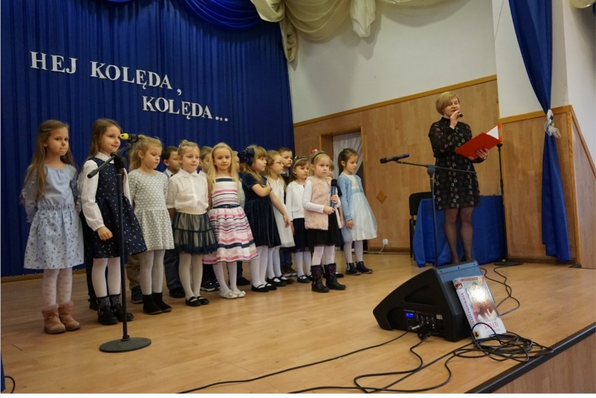

-Ferie zimowe w GOK- 11-20 lutego 2020r. W ramach zajęć odbyły się: wyjazd do kina w Maków Maz. film Jumanji,

-dokarmianie ptaków- robimy własną karmę,

-warsztaty klocków lego- BRICKS 4 KIDS,

-przejażdżki konne, ognisko- stajnia Leśna Przystań,

-warsztaty kulinarne „Moja Pizza”- wyjazd do hotelu Korona,

-spotkanie z fotografem- zajęcia z modelingu, pamiątkowe zdjęcia dla modeli,

-robimy dekoracje do pokoju młodzieżowo- dziecięcego,

- rozgrywki sportowe, gry i zabawy rekreacyjne.

-XI Gminny Dzień Kobiet- 7 marca 2020r. – Spotkanie dla chętnych Pań z terenu

Gminy Krasnosielc, a było ich 112.

W okresie od marca do lipca nie organizowano, ze względu na epidemię, zajęć ani imprez stacjonarnych. Dopiero od wakacji, w reżimie sanitarnym wróciliśmy do pracy bezpośredniej z odbiorcą.

-Spływ kajakowy-19.07.2020r.- GOK zorganizował spływ kajakowy dla mieszkańców Gminy Krasnosielc. Trasa błonia w Krasnosielcu nad Orzycem do Podosia. Spływ trwał około 2,5 godz. Spłynęło 40 osób.

-Wakacyjne zajęcia dla dzieci z GOK 10-19 lipca 2020r.

- zajęcia malarskie,

- rozgrywki sportowe: gry drużynowe- boisko przy kościele, mistrz warcabowy,

- wyjazd do parku linowego GIBON,

-rajd rowerowy dla dzieci i rodziców ścieżką edukacyjną do rezerwatu Zwierzyniec zakończony ogniskiem.

-kino plenerowe z Radiem Nadzieja- 7 sierpnia 2020r. – Film Mija i biały lew.

Wyświetlany był w parku w Krasnosielcu. Organizatorzy zapewnili popcorn oraz lody.

- wyjazd dla dzieci i rodziców do Farmy Iluzji- 18 sierpnia 2020r.- miejsce całodniowej rozrywki dla dzieci w Mościskach koło Warszawy , związanej z iluzja. W Wyjeździe wzięło udział 54 osoby. Ze względu na duże zainteresowanie zorganizowano drugi wyjazd-- 28 sierpnia 2020r.-55 osób wzięło udział,

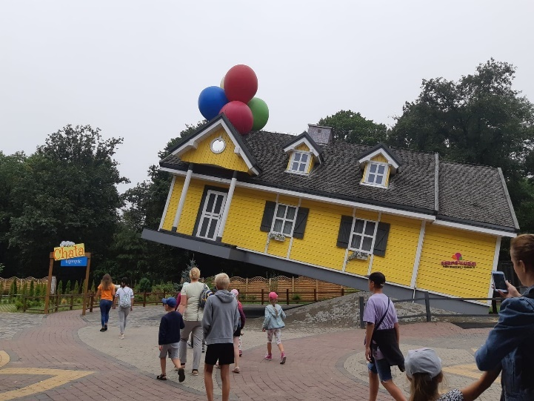

- zakończenie lata-23 08.2020r.- festyn dla dzieci na parkingu za GOK. Gry i zabawy z animatorem, lody włoskie, wata cukrowa, dmuchana zjeżdżalnia, konkursy z nagrodami, malowanie twarzy itp.

-zdjęcie z Mikołajem- 13 grudnia 2020r.- piękne zdjęcia z Mikołajem, wywołane w dużym formacie dla każdej chętnej osoby.

Jesienne konkursy internetowe:

Grzyby jak malowane- wrzesień 2020r. konkurs fotograficzny- dla wszystkich mieszkańców Światowy Dzień Zwierząt- październik 2020r.- konkurs plastyczny dla dzieci.

Kolorowanki antystresowe- listopad-grudzień 2020r. konkurs dla młodzieży i dorosłych

Działalność kulturalna w Gminie Krasnosielc jest bardzo szeroka. Wszelkie informacje, zapowiedzi oraz relacje można śledzić na stronie internetowej, w mediach społecznościowych, na tablicach informacyjnych. Dostępność do kultury jest niczym nie ograniczona. Większość zajęć i spotkań jest nieodpłatna.

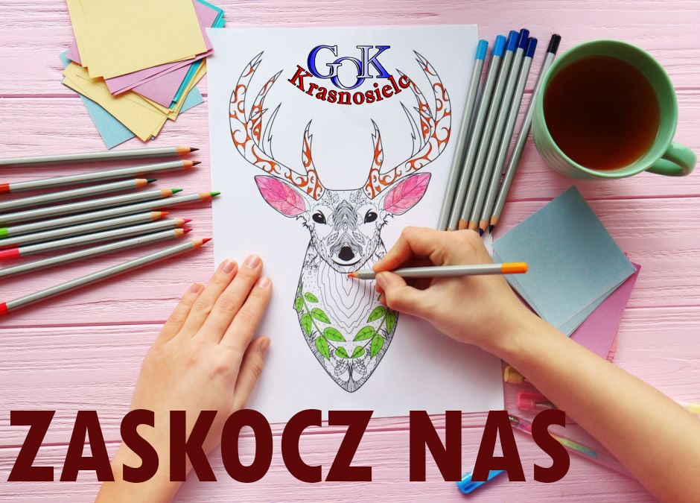

1. **Publiczna Biblioteka Samorządowa**

Na terenie gminy Krasnosielc działają 4 placówki biblioteczne. Są to: Publiczna Biblioteka Samorządowa w Krasnosielcu oraz 3 filie biblioteczne: w Amelinie, Drążdżewie i Rakach. Biblioteka gminna mieści się w budynku będącym własnością gminy, filie zaś w budynkach szkolnych. W roku 2020 nie zmieniła się ilość działających bibliotek publicznych w naszej gminie. Utrzymywane są one gównie z dotacji samorządowej oraz dodatkowych funduszy zdobytych przez PBS. W roku 2020 budżet bibliotek wyniósł 390.3359 zł, z czego: 385.000 zł - dotacja samorządowa , 5 359 zł dochody własne , / kwota o 2/3 mniej niż w roku 2019/ uzyskane z prowadzonej przez PBS działalności gospodarczej /marża od kolportażu prasy , opłat za usługi ksero i wydruków komputerowych oraz foliowanie książek / oraz grant w wysokości13.000 zł uzyskany z „ Narodowego Programu Rozwoju Czytelnictwa „ p.n. „Zakup nowości wydawniczych dla bibliotek publicznych”. W minionym roku do bibliotek wpłynęło 1144 nowych egzemplarzy , ubyło zaś 1716 tomów. Ubytki przeprowadzono zgodnie z Zarządzeniem MKiDN dotyczącym sposobów selekcji księgozbioru. Na koniec roku 2020 księgozbiory wszystkich placówek liczyły 39 672 tomów oraz 155 jednostek zbiorów specjalnych. Nowe zbiory zakupiono za łączną kwotę 26 066,00 złote. Rok 2020 był bardzo niekorzystny dla wszystkich mieszkańców naszego kraju, także dla instytucji kultury a konkretnie naszych bibliotek. Powodem była pandemia koronawirusa Covid-19. Wszystkie cztery placówki przez większą część roku były zamknięte dla czytelników (chodzi tu o wolny dostęp do półek). Normalne wypożyczanie odbywało się jedynie w okresie 1.01.2020 r. – 12.03.2020 oraz 7.07.2020 r. – 11.10.2020 r. Pozostałe dni pracowano w reżimie sanitarnym , z wszelkimi zalecanymi obostrzeniami. W tym okresie , powołując się na rekomendację Biblioteki Narodowej ,placówki wprowadziły usługę „Książka na telefon”. Polegało to na tym ,że czytelnicy zgłaszali się telefonicznie lub za pomocą maile`a z prośbą o przygotowanie partii książek, po które zgłaszali się w umówionym termonie. Przygotowane pozycje przekazywane były przez okno lub wynoszone na zewnątrz. Tą samą drogą odbierane były książki zwracane przez czytelników, które odkładane były na zalecaną 3-dniową kwarantannę. Pandemia wpłynęła także na ilość czytelników i wypożyczeń , choć w mniejszym stopniu , niż można było się tego spodziewać przy takim systemie wypożyczania. Ilość czytelników spadła jedynie o 34 osoby i na koniec roku 2020 wynosiła 732 czytelników. Ilość wypożyczeni zmniejszyła się natomiast o 1743 tomy i osiągnęła ilość 16 824 woluminów. Zmniejszyła się też ilość wypożyczeni zbiorów specjalnych i księgozbioru udostępnianego na miejscu. Największy spadek wypożyczeni zanotowano we filiach bibliotecznych. Głównym powodem były zamknięte szkoły ,w których te placówki się mieszczą a nasi pracownicy nie mieli wówczas do nich wstępu. Dużą rolę w naszej pracy odgrywają czasopisma. Ponieważ biblioteka w Krasnosielcu prowadzi kolportaż prasy, istnieje możliwość bezpłatnego przeglądania prasy. Korzysta z tego wiele osób. Wszystkie placówki angażują się w organizację różnorodnych akcji czytelniczych i imprez związanych z popularyzacją książki a także tych z nią nie związanych. W styczniu udało nam się zorganizować spotkanie z wiolonczelistą , p. Rokiem , na którym mogliśmy wysłuchać wspaniałych utworów w jego wykonaniu a także dowiedzieć się wielu ciekawych informacji dotyczących jego kariery zawodowej. Przez pozostałą część roku nie mogliśmy już nic organizować „na żywo”., więc podejmowane były działania online . Były to różnego rodzaju konkursy , bibliotekarki czytały bajki dla dzieci. Odbywało się to wszystko za pośrednictwem strony internetowej biblioteki.

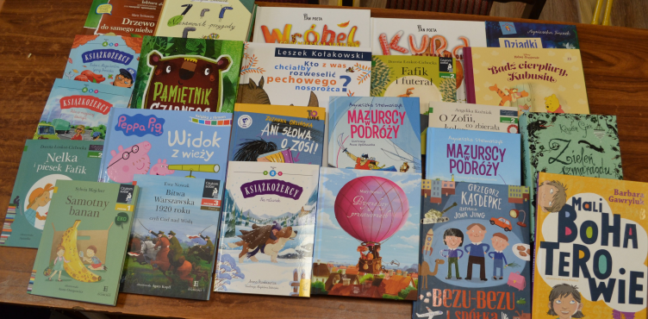

1. **OŚWIATA I EDUKACJA**

Na terenie Gminy Krasnosielc w roku 2020 funkcjonowały 4 szkoły podstawowe w tym Szkoła Podstawowa w Krasnosielcu, w Rakach, Amelinie i Drążdżewie z oddziałami przedszkolnymi i jedno przedszkole. Sieć szkół została ustalona Uchwałą Nr XXV/137/17 Rady Gminy Krasnosielc z dnia 24 marca 2017 roku.

|  |  |  |  |  |  |
| --- | --- | --- | --- | --- | --- |
| **Lp.** | **Szkoła** | **Liczba uczniów** | **Liczba dzieci**  **oddziale przedszkolnym** | **Ilość etatów pedagogicznych** | **Ilość etatów obsługi  i administracji** |
| 1. | SP im. Św. Stanisława Kostki w Amelinie | 76 | 24 | 12,54 | 4,5 |
| 2. | SP im. Edwarda Rolskiego w Drążdżewie | 147 | 44 | 15,66 | 6,75 |
| 3. | SP im. Jana Pawła II w Krasnosielcu | 283 | - | 31,67 | 10 |
| 4. | SP im. Bohaterów Powstania Styczniowego w Rakach | 68 | 16 | 11,51 | 3,5 |
| 5 | Przedszkole  w Krasnosielcu | - | 122 | 9,94 | 7,5 |

Łącznie we wszystkich szkołach i przedszkolu było 81,32 etatów pedagogicznych:

nauczyciele ze stopniem awansu zawodowego – nauczyciel stażysta – 1,0, nauczyciel

kontraktowy - 8,28; nauczyciel mianowany – 8,54; nauczyciel dyplomowany – 63,50.

Informacje o nakładach finansowych poniesionych na oświatę na terenie Gminy Krasnosielc w roku 2020 przedstawione są w pkt budżet gminy. Szczegółowe informacje o realizacji zadań oświatowych w roku szkolnym 2019/2020 zamieszczone są na stronie biuletynu informacji publicznej; ugkrasnosielc-bip.pl *Raport o stanie oświaty na terenie Gminy Krasnosielc.*

1. **REALIZACJA UCHWAŁ RADY GMINY**

**1. Rada Gminy Krasnosielc w 2020 roku podjęła 44 uchwał, z czego:** 21 objętych było nadzorem Regionalnej Izby Obrachunkowej w Warszawie, 23 jako prawo miejscowe podlegało publikacji w Dzienniku Urzędowym Województwa Mazowieckiego.

Wszystkie w/w uchwały podjęte zostały zgodnie z: kompetencjami Rady do podjęcia uchwały, zasadami techniki prawodawczej.Wszystkie uchwały przekazane zostały podmiotom w nich wskazanym celem realizacji zawartych postanowień. Wójt Gminy na posiedzeniu każdej sesji składa regularnie sprawozdania z realizacji uchwał, strategii i planów. Uchwały zostały opublikowane na stronie internetowej Biuletynu Informacji Publicznej Urzędu Gminy Krasnosielc. **Stwierdzenia nieważności uchwał przez organy nadzoru i sądy administracyjne :** Organy nadzoru tj. Wojewoda i Regionalna Izba Obrachunkowa nie wszczęły żadnego postępowania nadzorczego wobec uchwał podjętych przez Radę Gminy Krasnosielc i nie stwierdziły nieważności żadnej uchwały.

1. **WSPÓŁPRACA Z INNYMI SPOŁECZNOŚCIAMI SAMORZĄDOWYMI**

Gmina Krasnosielc należy i współdziała wraz z innymi samorządami Powiatu Makowskiego w dwóch związkach samorządowych; Związek Gmin Ziemi Makowskiej i Lokalna Grupa Działania „Zielony Szlak Niziny Mazowieckiej”. Wójt Gminy Paweł Ruszczyński w strukturze LGD pełni funkcję wiceprzewodniczącego Rady.

Celem głównym programu współpracy jest budowanie i umacnianie partnerstwa pomiędzy samorządem, a organizacjami pozarządowymi działającymi na terenie Gminy Krasnosielc oraz podnoszenie skuteczności i efektywności działań podejmowanych w sferze zadań publicznych.

Cele szczegółowe współpracy gminy z organizacjami obejmują:

- wspieranie rozwoju aktywności w społeczności Gminy Krasnosielc i jej

zaangażowania w proces definiowana i rozwiązywania problemów lokalnych,

- integracja podmiotów realizujących różne inicjatywy w sferze zadań publicznych,

- poprawa jakości życia poprzez pełniejsze zaspokojenie potrzeb mieszkańców,

- wsparcie dla organizacji pozarządowych i innych podmiotów służące ich rozwojowi i lepszemu przygotowaniu do współpracy z Gminą Krasnosielc w zakresie realizacji zadań publicznych i dla osiągnięcia ważnych celów społecznych.

**Lokalna Grupa Działania „Zielony Szlak Niziny Mazowieckiej”**

W ramach współpracy Gminy Krasnosielc z Lokalną Grupą Działania „Zielony Szlak Niziny Mazowieckiej” z siedzibą w Czerwonce Parafii Rzymskokatolickiej w Krasnosielcu udało się pozyskać dofinansowanie na realizację zadania pn. „Przeprowadzenie prac konserwatorskich przy obrazach w kościele parafialnym w Krasnosielcu”.

Prace konserwatorskie przy obrazach pt. "Złożenie do grobu", "Przemienienie Pańskie" oraz "Bóg Ojciec" będących częścią składową ołtarza głównego znajdującego się w kościele parafialnym p.w. św. Jana Kantego w Krasnosielcu zakończone zostaną do 30 listopada 2021 roku. Na realizację ww. zadania parafii zostało przyznane dofinansowanie w kwocie 130 142,00 zł w ramach Programu Rozwoju Obszarów Wiejskich na lata 2014-2020. Całkowity koszt inwestycji to 145 602,00 zł.

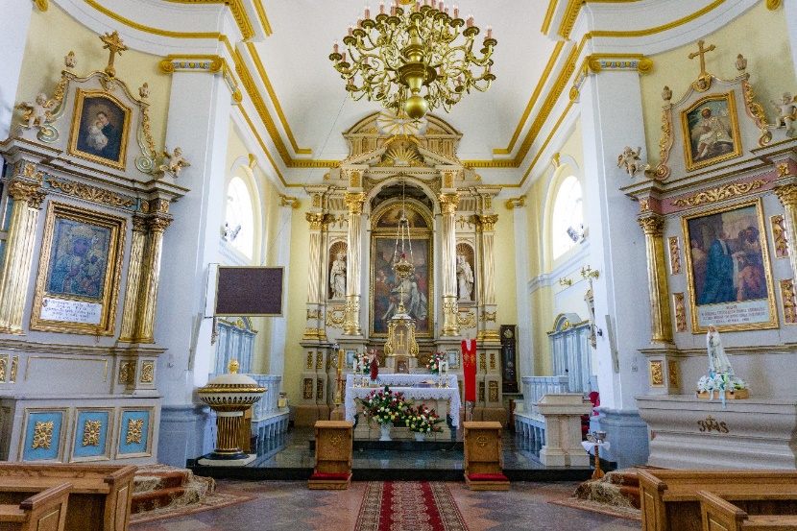

**PODSUMOWANIE**

Raport o stanie Gminy Krasnosielc został opracowany przez pracowników Urzędu Gminy na podstawie informacji i danych jakimi dysponuje Urząd Gminy oraz jednostki organizacyjne gminy.

Z uwagi na szeroki zakres działania i obszerność zagadnień zachęcam do korzystania z informacji o działalności organów gminy publikowanych na bieżąco na stronie biuletynu informacji publicznej ugkrasnosielc-bip.pl i stronie Urzędu Gminy www.gminakrasnosielc.pl oraz portalu społecznościowym facebook.

*Załącznik nr 1 do Raportu*

Informacja o stanie mienia komunalnego

Stan na 31 grudnia 2020 r.

|  |  |  |  |  |  |  |  |  |  |  |  |
| --- | --- | --- | --- | --- | --- | --- | --- | --- | --- | --- | --- |
|  |  |  |  |  | Sposób zagospodarowania w/g wartości w tyś. zł | | | | | Dochody w tyś. zł | |
|  | Wyszczególnienie | Stan na dzień na 31.12.2019 roku | Planowane  zwiększ. (+)  zmniejsz  (-) | Stan na dzień na 31.12.2020 roku | W bezpośrednim zarządzie | W  zarządzie  jednostek  zakładów  budżet | Dzierżawa najem | Wieczyste użytkowanie | inne formy (udziały w akcjach spółkach,  wierzytelności | | uzyskane z tytułu gospodarowania mieniem |
| 1 | 2 | 3 | 4 | 5 | 6 | 7 | 8 | 9 | 10 | | 11 |
|  | Grunty ogółem ( ha)  w tym: | 47,7389 |  | 47,7389 | 147 | 365 | 233 | 11 | 277 | | 76 |
| 1 | Rolne | 9,2622 |  | 9,2622 |  |  |  |  | 113 | | 3 |
| 2 | działki budowlane | 27,7336 |  | 27,7336 | 37 | 365 | 233 | 11 | 162 | | *62* |
| 3 | tereny rekreacyjne | 5,5431 |  | 5,5431 | 110 |  |  |  |  | |  |
| 4 | Lasy w (ha) | 4,8000 |  | 4,8000 |  |  |  |  | 2 | | 11 |
| 5 | Parki w (ha ) | 0,4000 |  | 0,4000 |  |  |  |  |  | |  |

Informacja o stanie mienia komunalnego

|  |  |  |  |  |  |  |  |  |  |  |
| --- | --- | --- | --- | --- | --- | --- | --- | --- | --- | --- |
|  |  |  |  |  | Sposób zagospodarowania w/g wartości w tyś zł. | | | | | Dochody |
| LP | Wyszczególnienie | Stan na dzień 31 grudnia 2019 roku | Planowane  zwiększ. (+)  zmniejsz  (-) | Stan na dzień 31 grudnia 2020 roku | W bezpośrednim zarządzie | W  zarządzie  jednostek  zakładów  budżetowych | Dzierżawa najem | Wieczyste użytkowanie | inne formy (udziały w akcjach spółkach,  wierzytelności | uzyskane z tytułu gospodarowania mieniem |
| 1 | 2 | 3 | 4 | 5 | 6 | 7 | 8 | 9 | 10 | 11 |
| 5 | Budowle i urządzenia techniczne: |  |  |  | 43913 | 2915 |  |  |  | 654 |
|  | Wodociągi |  |  |  | 13345 |  |  |  |  | 615 |
|  | -liczba | 3 |  | 3 |  |  |  |  |  |  |
|  | -długość w km | 134 |  | 134 |  |  |  |  |  |  |
|  | Przydomowe oczyszczalnie ścieków | 195 |  | 195 | 3450 |  |  |  |  |  |
|  | wysypiska ( liczba) | 0 | 0 | 0 |  |  |  |  |  |  |
|  | ulice, drogi ( długość w km) | 51 |  | 51 | 20936 |  |  |  |  | 39 |
|  | Obiekty sportowe | 10 | 0 | 10 | 3298 | 1715 |  |  |  |  |
|  | Inne | 34 | 2 | 36 | 2884 | 1200 |  |  |  |  |

Informacja o stanie mienia komunalnego

|  |  |  |  |  |  |  |  |  |  |  |
| --- | --- | --- | --- | --- | --- | --- | --- | --- | --- | --- |
|  |  |  |  |  | Sposób zagospodarowania w/g wartości w tyś. zł | | | | | Dochody |
|  | Wyszczególnienie | Stan na dzień 31 grudnia 2019 roku | Planowane  zwiększ. (+)  zmniejsz  (-) | Stan na dzień 31 grudnia 2020 roku | W bezpośrednim zarządzie | W  zarządzie  jednostek  zakładów  budżetowych | Dzierżawa najem | Wieczyste użytkowanie | inne formy (udziały w akcjach spółkach,  wierzytelności | uzyskane z tytułu gospodarowania mieniem |
| 1 | 2 | 3 | 4 | 5 | 6 | 7 | 8 | 9 | 10 | 11 |
| 6 | Środki transportu | 18 | 1 | 19 | 2712 |  |  |  |  |  |
| 7 | Inwestycje stan zaangażowania  ( w zł) |  |  |  | 389937 |  |  |  |  |  |
| 8 | Lokaty (w zł) |  | 1 |  | 500000 |  |  |  |  |  |
| 9 | Pożyczki udzielone ( w zł) |  |  |  |  |  |  |  |  |  |
| 10 | Obligacje własne sprzedaż(w zł ) |  |  |  |  |  |  |  |  |  |
| 11 | Pozostałe jednostki  Organizacyjne |  |  |  |  |  |  |  |  |  |
| 12 | Związki komunalne i stowarzyszenia |  |  |  |  |  |  |  |  |  |
|  |  |  |  |  |  |  |  |  |  |  |
|  |  |  |  |  |  |  |  |  |  |  |

Informacja o stanie mienia komunalnego

|  |  |  |  |  |  |  |  |  |  |  |
| --- | --- | --- | --- | --- | --- | --- | --- | --- | --- | --- |
|  |  |  |  |  | Sposób zagospodarowania w/g wartości w tyś zł. | | | | | Dochody |
|  | Wyszczególnienie | Stan na dzień 31 grudnia 2019 roku | Planowane  zwiększ. (+)  zmniejsz  (-) | Stan na dzień 31 grudnia 2020 roku | W bezpośrednim zarządzie | W  zarządzie  jednostek  zakładów  budżet | Dzierżawa najem | Wieczyste użytkowanie | inne formy (udziały w akcjach spółkach,  wierzytelności | uzyskane z tytułu gospodarowania mieniem |
| 1 | 2 | 5 | 4 | 5 | 6 | 7 | 8 | 9 | 10 | 11 |
| 4 | Budynki ogółem: w tym; | 64 | 1 | 65 | 1691 | 8935 | 824 |  |  | 109 |
| A | Budynki mieszkalne | 3 |  | 3 | 44 |  | 204 |  |  | 33 |
| B | obiekty szkolne | 6 |  | 6 |  | 7742 |  |  |  |  |
| C | obiekty kulturalne | 1 |  | 1 |  | 812 |  |  |  | 11 |
| D | obiekty służby zdrowia | 2 |  | 2 |  |  | 426 |  |  | 35 |
| E | pozostałe obiekty użyteczności publicznej | 22 |  | 22 | 1611 | 354 | 194 |  |  | 30 |
| F | Inne | 30 | 1 | 31 | 36 | 27 |  |  |  |  |